Міністерство освіти і науки України

Харківський національний університет радіоелектроніки

Факультет | навчання іноземних громадян
 | ^{(повна назва)}

Кафедра | електронних обчислювальних машин
 | ^{(повна назва)}

АТЕСТАЦІЙНА РОБОТА

Пояснювальна записка

Рівень вищої освіти

Адаптивний метод проектування безпровідних мереж
з урахуванням вимог до їх пропускної здатності
^{(тема)}

Виконав:
студент |  |  | курсу, групи |  | КСМим-18-1
Цай Лей
^{(прізвище, ініціали)}
Спеціальність
(код і повна назва спеціальності)
Тип програми
 |  |  | (освітньо-професійна або освітньо-наукова)
Освітня програма
(повна назва освітньої програми)
Керівник: |  | доц. Іванісенко І.М.
 |  | ^{(посада, прізвище, ініціали)}

Допускається до захисту

Зав. кафедри ЕОМ |  |  | Коваленко А.А.
 | ^{(підпис)} |  | ^{(прізвище, ініціали)}

2019 р.

Харківський національний університет радіоелектроніки

Факультет
Кафедра | електронних обчислювальних машин
Рівень вищої освіти
Спеціальність
 |  |  |  | ^{(код і повна назва)}
Тип програми
 |  |  |  | (освітньо-професійна або освітньо-наукова)
Освітня програма
 |  |  |  | ^{(повна назва)}

ЗАТВЕРДЖУЮ:
Зав. кафедри
 |  |  |  | ^{(Підпис)}
" |  | " |  |  | 2019 р.

ЗАВДАННЯ

НА АТЕСТАЦІЙНУ РОБОТУ
студентові Цай Лей
^{(Прізвище, ім'я, по батькові)}
1. Тема роботи | Адаптивний метод проектування безпровідних мереж
з урахуванням вимог до їх пропускної здатності
затверджена наказом по університету від |  |  | " | 30 |  | " | 10 | 2019 р. | № | 1571 Ст
2. Термін подання студентом роботи |  |  |  |  | 18 грудня 2019 р.
3. Вхідні дані до роботи
Постановка проблеми. Забезпечення якості послуг (QoS) для бездротових комп'ютерних
мереж (WLAN) за допомогою параметрів адаптації та оптимального розташування
точки доступу. Безпровідні мережі: стандарти і компоненти.
Адаптивна методика розробки WLAN та інструменти її верифікації
4. Перелік питань, що потрібно опрацювати в роботі
Аналіз стандартів (IEEE 802.11x), постановка задачі, методи та інструменти для розробки
WLAN. Аналіз методів розробки WLAN і верифікації. Аналіз розвитку WLAN
і перевірки інструментів. Експериментальне дослідження WLANs (залежність QoS
від параметрів точок доступу і розташування абонентів). Адаптивна концепція WLAN
Адаптивний алгоритм порбудови безпровідної мережі.
Моделювання WLAN (залежність QoS алгоритмів від розташування та типу абонентів)
Розробка методики адаптивного дизайну WLAN.

5. Перелік графічного матеріалу із зазначенням креслеників, схем, плакатів, комп’ютерних
ілюстрацій (слайдів)
Презентація Powerpoint 13 слайдів

6. Консультанти розділів роботи (заповнюється за наявності консультантів згідно з наказом, зазначеним у п.1 )

Найменування розділу | Консультант  (посада, прізвище, ім'я, по батькові) | Позначку консультанта  про виконання розділу
Найменування розділу | Консультант  (посада, прізвище, ім'я, по батькові) | підпис | дата

КАЛЕНДАРНИЙ ПЛАН

№  п. / п. | Назва етапів роботи | Термін виконання етапів роботи | Примітка
1 | Аналіз літератури за темою роботи | 30.10.19 - 6.11.19
2 | Постановка мети та завдань | 7.11.19-11.11.19
3 | Аналіз методів побудова WLAN | 12.11.19-15.11.19
4 | Огляд середовища моделювання WLAN | 16.11.19-19.11.19
5 | Побудова моделі мережі | 20.11.19-25.11.19
6 | Розробка адптівного алгоритму | 26.11.19-30.11.19
7 | Організація експерименту | 1.12.19-5.12.19
8 | Аналіз даних експерименту | 6.12.19-8.12.19
9 | Оптимізація алгоритму та моделі WLAN мережі | 9.12.19-12.12.19
10 | Підготовка пояснювальної записки | 13.12.19-14.12.19
11 | Розробка презентації та доповіді | 15.12.19-17.12.19
12 | Подача роботи у ДЕК | 17.12.19-18.12.19

Дата видачі завдання 30.10. 2019 р.

Студент
 | ^{(підпис)}
Керівник роботи (проекту) |  |  |  |  | доц. Іванісенко І.М.
 |  | ^{(підпис)} |  |  | ^{(посада, прізвище, ініціали)}

РЕФЕРАТ

Пояснювальна записка атестаційної роботи: 126 с., 49 рис., 2 табл., 1 дод., 55 джерел.

WI-FI, АДАПТИВНА ТОЧКА ДОСТУПУ, WIRELESS LAN, IEEE 802.11, IXCHARIOT TOOL, АДАПТИВНА БЕЗПРОВІДНА МЕРЕЖА, QоS

Метою роботи є розробка адаптивного методу проектування безпровідних мереж з урахуванням вимог до їх пропускної здатності. Ефективність алгоритмів адаптації є важливим фактором, що визначає продуктивність безпровідної мережі на базі стандарту 802.11. Різноманітність алгоритмів, Які повинні поліпшити адаптацію швидкості представили новий вимір мінливості в безпровідних мережах стандарту 802.11, що ще більш ускладнює і без того непросту задачу розуміння і налагодження продуктивності мереж стандарту 802.11.
У роботі був запропонованій адаптивний метод вибору розташування бездротової точки доступу, який враховує рівень сигналу, пропускна здатність, а також навантаження точки доступу.
Одна з основних цілей, яка реалізована у роботі - це створення адаптивного алгоритму щодо поліпшення QoS в адаптивних безпровідних мережах на базі протоколу 802.11. Також був проведений експеримент, який підтверджує ефективність запропонованого методу адаптивного вибору розташування бездротових пристроїв мережі в рамках поліпшення якості обслуговування.

ABSTRACT

Master's thesis: 126 pages, 49 figures, 2 tables, 1appendix, 55 sources.

WI-FI, ADAPTIVE ACCESS POINT, WIRELESS LAN, IEEE 802.11, IxCHARIOT TOOL,ADAPTIVE WIRELESS NETWORK, QoS

The goal of the work is to develop an adaptive method of designing wireless networks, taking into account the requirements for their bandwidth. The effectiveness of rate adaptation algorithms is an important determinant of 802.11 wireless network performance. The diversity of algorithms that has resulted from efforts to improve rate adaptation has introduced a new dimension of variability into 802.11 wireless networks, further complicating the already difficult task of understanding and debugging 802.11 performance.
One of the main objectives, which is implemented in this work is the creation of an adaptive algorithm to improve QoS in adaptive wireless networks based on the 802.11 protocol. An experiment was conducted, confirming the effectiveness of the proposed method of adaptive selection of your wireless network devices in the context of improving QoS.

ЗМІСТ

ПЕРЕЛІК УМОВНИХ ПОЗНАЧЕНЬ, СИМВОЛІВ, ОДИНИЦЬ, СКОРОЧЕНЬ І ТЕРМІНІВ 9
ВСТУП 10
1 ОГЛЯД ЛІТЕРАТУРИ І АНАЛІЗ ПРОБЛЕМИ ДОСЛІДЖЕННЯ 13
1.1 Мотивація 13
1.2 Короткий огляд проблем розвитку WLAN 17
1.2.1 Загальні питання 17
1.2.2 Переваги QoS 18
1.2.3 QoS в бездротових сценаріях підключення 19
1.3 Постановка мети й задач дослідження 21
2 АНАЛІЗ стандартних ВИМОГ, МЕТОДІВ Й ІНСТРУМЕНТІВ ПРОЕКТУВАННЯ WLAN 23
2.1 Огляд сімейства стандартів IEEE 802.11 23
2.1.1 Протокол доступу до середовища (MAC) 23
2.1.2 Архітектура й компоненти мережі 25
2.2 Компоненти бездротової мережі 31
2.2.1 Природа WLAN мережі 33
2.2.2 Управління доступом до середовища 37
2.3 Аналіз розробки WLAN й методи її верифікації 37
2.3.1 Види перешкод при поширенні сигналу 39
2.3.2 Життєвий цикл й процеси розробки WLAN 40
2.4 Аналіз показників Wi-Fi мереж 42
2.4.1 Побудова мереж Wi-Fi на об'єктах з скроню щільністю 49
2.5 Аналіз розробки WLAN, інструменти верифікації та моделювання 50
2.5.1 IxChariot 50
2.5.2 TamoSoft Throughput Test 52
2.5.3 NetStress 52
2.5.4 LAN Speed Test 53
2.5.5 Iperf 54
2.5.6 Основні критерії для вибору інструментів моделювання 55
2.6 Висновки по розділу 57
3 КОНЦЕПЦІЯ адаптивноЇ WLAN 60
3.1 Вступ в адаптивні системи 60
3.2 Принципи адаптації в WLAN 62
3.3 Адаптація та управління AP 63
3.4 Адаптація системи 64
3.5 Класифікація адаптивних бездротових мереж 70
3.6 Висновки по розділу 72
4 РЕКОМЕНДАЦІЇ ЩОДО РОЗРОБКИ АДАПТИВНИХ WLAN 73
4.1 Огляд проблеми 73
4.2 Мотивуючий приклад 74
4.3 Огляд системи 76
4.3.1 Архітектура 76
4.3.2 Централізована модель спільного доступу 77
4.3.2 Розгортання мережі 80
4.3.3 Топологія мережі 80
4.3.4 Пропускна здатність і зона покриття мережі 81
4.3.5 Процес handover 82
4.3.6 Швидкий хендовер 84
4.4 Розробка адаптивного алгоритму 86
4.4.1 Вступ 86
4.4.2 Адаптивний підхід до вибору AP 88
4.4.3 Адаптивний алгоритм вибору 88
4.5 Висновки по розділу 91
5 ЕКСПЕРИМЕНТАЛЬНІ ДОСЛІДЖЕННЯ WLAN 93
5.1 Моделювання 93
5.1.2 Мета і план експерименту 94
5.1.3 Опис експерименту (схеми, інструменти, етапи) 95
5.1.4 Методика випробувань 96
5.1.5 Конфігурація базової тестової системи 96
5.2 Тестування WLAN за допомогою IxChariot 100
5.2.1 Сценарій 1-ого тестового випробування 100
5.2.2 Сценарій 2-ої тестового випробування 103
5.2.3 Сценарій 3-ого тестового випробування 106
5.3 Аналіз результатів експерименту 109
5.4 Висновки по розділу 110
ВИСНОВКИ 112
ПЕРЕЛІК ДЖЕРЕЛ ПОСИЛАННЯ 114
ДОДАТОК А Графічний матеріал атестаційної роботи………………………120

ПЕРЕЛІК УМОВНИХ ПОЗНАЧЕНЬ, СИМВОЛІВ, ОДИНИЦЬ, СКОРОЧЕНЬ І ТЕРМІНІВ

AP - Access Point
WLAN - Wireless Local Area Network
QoS - Quality Of Services
MAC - Medium Access Control
OSI - Open Systems Interconnection
CSMA / CD - Carrier Sense Multiple Access with Collision Detection
LLC - Logical Link Control
DSSS - Direct-Sequence Spread Spectrum
MIMO - Multiple Input / Multiple Output
WNIC - Wireless Network Interface Card
BSS - Basic Service Set
STA - In IEEE 802.11 (Wi-Fi) Terminology Is a Station
RSS - Received Signal Strength
EoAP - Eligibility Of Access Point
LF - Loading Factor
ROI - Return On Investment
ВСТУП

Бездротові мережі 802.11 набувають все більшої популярності, з'являючись в самих різних місцях - від будинків та офісів до громадських точок бездротового доступу в кафе і ресторанах. Завдяки тому що бездротові локальні мережі 802.11 працюють в неліцензованому діапазонах радіочастотного спектру, їх розгортання не вимагає великих витрат часу і коштів. Поява безлічі пристроїв, що підтримують технологію Wi-Fi, дає свободу вибору і можливості для економії як корпоративним, так і домашнім користувачам. Наприклад, ноутбуки на базі платформи Intel Centrino для мобільних ПК вже мають вбудовану підтримку бездротових технологій 802.11. Бездротові локальні мережі мають цілу низку переваг у порівнянні з традиційними провідними мережами. так, для роботи в мережі користувач не обов'язково повинен знаходитися за робочим столом або поруч з розеткою локальної мережі. Тепер користувач може вільно переміщатися, наприклад, від свого столу в лабораторію і потім в зал засідань, які не відключаючи кожен раз від мережі і не підключаючись до неї на новому місці. Як показують дослідження, користувачі бездротових локальних мереж отримують безліч переваг, у тому числі підвищення продуктивності роботи, економію часу, можливість мережевого доступу практично з будь-якого місця. Крім того, може виявитися, що на новому місці буде дешевше розгорнути бездротову локальну мережу, ніж традиційну дротову. Чи не вимкнено кожен раз від мережі і не підключаючись до неї на новому місці. Як показують дослідження, користувачі бездротових локальних мереж отримують безліч переваг, у тому числі підвищення продуктивності роботи, економію часу, можливість мережевого доступу практично з будь-якого місця. Крім того, може виявитися, що на новому місці буде дешевше розгорнути бездротову локальну мережу, ніж традиційну дротову. Чи не вимкнено кожен раз від мережі і не підключаючись до неї на новому місці. Як показують дослідження, користувачі бездротових локальних мереж отримують безліч переваг, у тому числі підвищення продуктивності роботи, економію часу, можливість мережевого доступу практично з будь-якого місця. Крім того, може виявитися, що на новому місці буде дешевше розгорнути бездротову локальну мережу, ніж традиційну дротову.
Однак кількість користувачів, що працюють в неліцензованому діапазоні частотного спектра, з кожним днем збільшується, що призводить до посилення перешкод і підвищення рівня шуму в конкретній мережі. Бездротові мережі стають настільки популярними і поширеними, що подальше зростання користувальницького попиту створює безліч нових серйозних проблем.
Роумінг між точками доступу як і раніше не є швидким і непомітним для користувача, а ефективні засоби обмеження завантаження мережі відсутні. Інша проблема - нерівномірний розподіл пропускної здатності: існуючі рішення для спільного використання смуги пропускання не пристосовані для об'єднання каналів. Нарешті, бездротові локальні мережі не завжди добре сумісні з стільниковими мережами, що використовують інші підходи до управління радіочастотними ресурсами.
Значна частина досліджень щодо поліпшення роботи бездротових локальних мереж присвячена адаптивної настройки, що дозволяє пристрою оптимізувати свої параметри в залежності від характеристик середовища. Корпорація Intel досить давно веде дослідження в області складних динамічних бездротових середовищ, в результаті чого були створені два динамічних інтелектуальних адаптивних алгоритму.
Ці алгоритми дозволяють бездротового пристрою динамічно оптимізувати відразу кілька параметрів доступу до середовища передачі (MAC-рівень) у відповідь на зміни середовища, в якій працює пристрій. Це означає, що пристрій сам змінює свої параметри, вибираючи найбільш підходящий вузол доступу, мінімізує вплив перешкод, оптимізує роботу бездротової локальної мережі і покращує умови роботи користувачів.
Оскільки дуже важко прогнозувати стан середовища, що оточує бездротове пристрій, то майже неможливо заздалегідь вибрати набір параметрів, який гарантує оптимальну продуктивність всіх додатків. Адаптивні алгоритми вирішують цю проблему, дозволяючи пристрою самостійно коригувати свої настройки в міру зміни середовища - якщо, наприклад, раптово зникає перешкода або виникає перевантаження вузла доступу. Ці алгоритми також спрощують розгортання бездротових пристроїв, оскільки розробникам не доводиться будувати здогади щодо характеру мережевого трафіка, з яким буде працювати пристрій в процесі експлуатації.
1 ОГЛЯД ЛІТЕРАТУРИ І АНАЛІЗ ПРОБЛЕМИ ДОСЛІДЖЕННЯ

1.1 Мотивація

З еволюцією від стаціонарних мереж зі стаціонарними робочими місцями до мереж з мобільними користувачами, що переміщаються разом з їх обладнанням (наприклад ноутбуки, планшети і мобільні телефони) вимога до доступу в Інтернет і до мережі в цілому сильно змінилося.
Крім того, бездротові мережі доступу стали популярні для використання в поєднанні з стільниковими мережами, наприклад, для збільшення пропускної здатності [2]. Як правило, такі бездротові локальні мережі (WLAN) прості в налаштуванні, не вимагають спеціальних навичок адміністрування та є відносно недорогим елементом інфраструктури. Це також призводить до збільшення інтересу до використання бездротових локальних мереж в домашніх умовах.
Зростання популярності призвело до інтенсивної роботи групи над стандартом IEEE 802.11 для розробки нових функціональних можливостей для вихідного стандартного механізму доступу до середовища. Розширення для більш високих швидкостей передачі даних були випущені у вигляді стандартів IEEE 802.11g [3] і аспектів безпеки в IEEE 802.11i [4,5]. В першу чергу, це може привести до збільшення зони охоплення - вузли поза досяжністю його призначення може використовувати проміжний вузол в якості реле. Крім того, вузол міг би використовувати інший вузол для релейного захисту, навіть якщо він може досягти свого призначення, що може привести до зниження загального споживання енергії мережі і, можливо, більш одночасних передач [6]. Типова багато-інтервальна (multi-hop) мережу показана на рисунку 1.1.

Рисунок 1.1 - Бездротова мережа багатокористувацького доступу

Як ми бачимо з рисунку 1.1, джерело вузол-джерело передає сигнал через реле вузлів A, B до кінцевого пункту призначення Dest. Інші вузли поряд також можуть використовувати одні і ті ж вузли ретрансляції, наприклад, вузол Y і W.
Паралельно з розвитком майбутнього multi-hop WLAN є еволюція типів додатків, що використовуються в мережі. Використання таких додатків в реальному часі буде найбільш ймовірно рости ще більше. Одним із прикладів є відеоконференцзв'язок і подібні потокові додатки в режимі реального часу, які останнім часом стають все більш і більш популярним.
Ми вибрали IEEE 802.11 WLAN точки доступу, так як вони забезпечують відносно високу швидкість бездротового зв'язку і стають широко доступними. В даний час багато навчальних закладів, а також компанії і навіть в громадських місцях використовують цю технологію, щоб надати бездротовий доступ користувачам мережі [7]. Проте, науковий погляд на аспекти продуктивності привели нас до думки, що насправді є одним з елементів підвищення якості передачі інформації в бездротових мережах, яке більшість вчених відкидало раніше, і це впливає на всі мобільні вузли і саму точку доступу WLAN. Це правда, що WLANs може бути сформована за допомогою спеціальної мережі, однак, статистичні дані показують, що більшість WLAN використовують точки доступу для підключення декількох користувачів в локальній мережі, який в свою чергу підключений до Інтернету [8]. Дослідження також показують точки доступу розгортаються в державних, приватних, освітніх або комерційних приміщень [5-7].
Крім того, в тимчасової мережі, більшість проблем, які існують, з точки зору продуктивності, пов'язані з доступом до середовища в IEEE 802.11 як з протоколом запобігання колізій. Проте, при розгортанні точок доступу, точка доступу сама вводить нові характеристики мережі, додаючи щодо значну затримку, яка буде впливати на пропускну здатність. Простіше кажучи, підвищення продуктивності бездротових локальних мереж, які використовують точки доступу вимагають вивчення поведінки самих точок доступу, так як весь трафік проходить через них до кінцевого користувача. Це безпосередньо впливає на параметри якості, найголовніше, - на затримку.
Давайте розглянемо параметри адаптації та варіанти адаптивних бездротових мереж [9]. Ці параметри можуть бути динамічно змінені після певних умов експлуатації, приймаючи до уваги концепцію Green Communication:
1) Потужність передачі в межах розмірів зони охоплення AP. Рішення про зміну потужності передачі можуть бути зроблені на основі аналізу параметрів середньої пропускної здатності. Наявність запасів потужності досягається за рахунок використання надмірності точок доступу, що також підвищує надійність і живучість WLAN.
2) Діапазон відтворюваних частот. Величина зміни частоти також можна визначити шляхом аналізу параметрів робочих станцій, середню пропускну здатність і можливістю використання множинних передавачів.
3) Кількість активних точок доступу. Кількість може варіюватися в залежності від централізованого аналізу кількості STA (клієнти) і їх поведінки в зоні покриття. Воно може бути організовано двома способами; або мати централізований підхід, заснований на контролері бездротову локальну мережу, яка збирає інформацію і вирішує, яким чином кожен з STA повинен змінити параметри, або за допомогою розподіленого підходу, в якому кожен вузол доступу отримує інформацію про інших точках доступу в загальній зоні покриття, і інформує (транслює) всю область охоплення та її стан.
4) Режими антен точок доступу. Зміна режиму антен може бути виконана шляхом визначення відстані до STA. Це значення може бути визначили ставленні сигнал-шум. Поряд з корисних сигналом, точка доступу також містіть інформацію про шум. Шляхом порівняння рівня сигналу й шуму, відстань від STA до АР може бути визначили. Для того, щоб величина шуму була завжди на низьких Рівні й тоді Дійсно (для нормальної роботи STA) немає необхідності змінювати режим роботи антени. Якщо значення нижчих допустимого шуму, то антена може почату працювати в режимі економії ЕНЕРГІЇ. В результаті, потужність антени може бути зменшить. В іншому випадку, потужність антени буде збільшуватися.
5) Режим економії ЕНЕРГІЇ при пасивної STA. Якщо STA підключена до точки доступу й не займається активною передачі й прийомом Даних, то вона може перейти в режим powersaving. Потім сторона користувача інформує AP для переходу в doze-режим шляхом установки біта стану в заголовку кожного кадру. У цьому випадку точка доступу буде буферізувати всі дані, відправлені в STA. Сторона STA вийде зі сплячого режиму з певного частотою й регулярно почне отримувати пакети, які містять інформацію про ті, чи є інші буферизовані дані, які очікують відправлення.
Крім того, є ще один параметр для адаптації, - це розташування зони покриття точки доступу. Розглянемо його нижче.
Адаптивні мережі є відносно новим поняттям. Майже всі реальні світові мережі є адаптивним в деякій мірі. Отже, приклад адаптивного мереж мають місце в багатьох дисциплінах й їх можна найти у великій кількості прикладних моделей. Новизна тут полягає в тому, що тільки за останні роки адаптивні мережі попали в фокус уваги детального досліджень, які використовують прості концептуальні моделі. Ці дослідження виявило цілий ряд нових механізмів й явіщ. Адаптивні мережі, засновані на простих локальних правила в змозі само організовуватися до робастних фазових переходів [9] й складаються з дуже нетривіальних складних топологій [10]; Різні класів вузлів в змозі виникати спонтанно з спочатку гомогенної популяції [11]; й докладна динаміка може спостерігатися як наслідок фазових переходів [12] й біфуркацій [13],
Ми вирішили вивчити AP як систему. Наскільки нам відомо, лише деякі з дослідників в цій області розглядали взаємодію обох, апаратного та програмного забезпечення, з точки зору загальної продуктивності АР. Отже, ми вирішили спробувати змоделювати AP як систему, тим більше, не вдалося знайти джерела, які б детально і докладно розглядали модель WLAN точки доступу як систему.
Нашою основною метою роботи є забезпечення якості послуг (QoS) через бездротову локальну мережу за допомогою параметрів адаптації та оптимального розташування точки доступу.

1.2 Короткий огляд проблем розвитку WLAN

1.2.1 Загальні питання

Надійна продуктивність мережі вже давно є важливім фактором для стабільної роботи багатьох мережевих Додатків. Однак, зі збільшенням кількості аудіо й відео даних, що передаються по public мережах з комутацією пакетів, здатність забезпечити якість обслуговування (QoS) гарантовано може бути більш важливим параметром в сучасних мережах, чим будь-коли. Таким чином, багато зусиль було направлено на завдання пошуку шляхів для забезпечення надійної роботи мережі при одночасному викорістанні усіх її мережевих ресурсів найбільш ефективним чином.
У зв'язку зі збільшенням трафіка в мережі за межами її пропускної здатності, служба зніжує свою ефективність. У тій годину як більшість Додатків в змозі впоратися з такими погіршенням, то передача real-time або мультимедійного трафіка не може. Мережеві адміністратори не в змозі йти в ногу з швидким зростанням обсягів мережевого трафіка просто шляхом додавання ємності носіїв інформації (та збільшення пропускної спроможності). Замість цього краще оптимізувати доступні смугу пропускання.
Як відомо, механізми QoS в змозі надавати кошти для управління мережевий ресурсами ефективного чином.
У нашій роботі розглядаються механізми підвищення QoS, Стосовно до різніх сценаріїв Функціонування бездротової локальної мережі, а також переваги QoS та параметрами, які визначаються якість обслуговування в мережі в цілому. Крім того, докладно обговорюється Яким є QoS в середовищі WLAN й вивчаються різні методи, які в змозі бути застосовані для досягнення підвищення QoS.

1.2.2 Переваги QoS

Механізми QoS пропонують поліпшені послуги кінцевому користувачеві, при одночасному знижені поновлень до пропускної здатності мережі. QoS дозволяє більш ефективно використовувати існуючу інфраструктуру мережі, поліпшити сервіс для користувачів мережі й знизити витрати на надання цих послуг, тім самим, збільшуючи рентабельність інвестицій в мережевих інфраструктуру. ЦІ Механізми призначені для диференціації між різними категоріями трафіка на базі пріоритету, необхідної смуги пропускання, годині й т.д. Однією з головних цілей QoS є надання пріоритету, включаючи виділену смугу пропускання, контрольованого джитера й затримки (треба для деякого типу трафіка в режимі реального часу й інтерактивного трафіка), а також поліпшені характеристики втрат best-effort служби, які можуть бути забезпечення в мережі [8,9,14].
Механізми обробки трафіка. Є два важливих механізмів обробки трафіка для QoS: з інтеграцією служб (Integrated Services) й диференційовані послуги (Differentiated Services).
Деякі з важливих параметрів, пов'язаних з QoS є:
- Затримка: це затримка переданого пакета, при якій він може загубитися в мережі. Інтерактивні програми, Такі як відео-конференції, web-cast й телефонія, особливо чутливі до затримки. Якщо затримка не є постійною величиною для даного потоку по мережі, приймач не тільки відчуває затримки, але й тремтіння (jitter) в затримці.
- Тремтіння: це зміна затримки. Тремтіння є важливим фактором в ізохронних додатках і має суворі значення для декодування MPEG кадрів. Затримка і джиттер впливають на вимоги до синхронізації на стороні клієнта для відновлення payout - файлу. Отже, воно повинно бути зведене до мінімуму в мультимедійній системі.
- Середня швидкість передачі даних: Визначає середню швидкість передачі даних, тобто обсяг даних, які будуть зазвичай надсилається через мережу в одиницю часу, із зазначенням комунікаційних потреб трафіка з точки зору пропускної спроможності, необхідної.
- Пікова швидкість передачі даних: Визначає максимально допустиму швидкість передачі даних.
- Пріоритет: забезпечує спосіб для передавального користувача, з метою вказати, що деякі з його сполук є більш важливими, ніж інші. У разі перевантаження, він гарантує, що високо-пріоритетні з'єднання будуть обслужені раніше фонових.

1.2.3 QoS в бездротових сценаріях підключення

Більшість бездротових технологій може підтримувати значно меншу пропускну здатність, ніж це передбачено в провідних технологіях. Провідна мережа може залежати від мережевих ресурсів, щоб бути доступною і забезпечувати майже Однакву продуктивність і пропускну здатність кожного разу, коли використовуються такі ресурси, в той час як бездротова мережа не може однозначно спрогнозувати можливості мережі та її поведінку. Пропускна здатність є функцією бездротової середовища і умов навколишнього середовища, в якій розгорнуто бездротове пристрій. Такі параметри, як відстань, завмирання затримки поширення, ефекту Доплера, перешкод з боку інших бездротових пристроїв, перешкод, сліпі плями, атмосферні умови і т.д. можуть непередбачувано змінити поведінку мережі.
Підтримка QoS в бездротової середовищі є проблемою не тільки з - за непередбачуваності бездротової середовищі, а й з-за накладних витрат, з чим кожен мобільний користувач мережі може зіткнутися. Бездротовій пристрій має не тільки справлятися з несприятливим умів, а й найкращий чином використовувати можливості мережевої середовища, навіть при вимогах, що змінюються.
Якщо клієнтом мережі є мобільний пристрій, він винен справлятися з мінливим якістю сигналу й зміною параметрів бездротової мережі (якщо він переміщається між мережами), таких як підтримувана швидкість, безпека і т.д. Ці фактори додаються накладні витрати з точки зору передачі обслуговування між мережами, які в змозі вплинути на трафік в реальному часі й отже, на QoS на пристрої.
Якщо пристрій є портативним він теж буде мати справу з конструктивними обмеженнями, як вага, енергоспоживання й вартість. Споживана потужність є одним з найбільш важливих факторів якості функціонування портативного пристрою, такі пристрої повинні керувати живленням батареї ефективного навіть при збереженні якості обслуговування й продуктивності.
Розробка QoS-рішення для системи бездротового зв'язку. Будь-яке QoS рішення повинне вирішувати ряд питань, найбільші серед них - це вроджена непередбачуваність характеру бездротової середовища. Всі алгоритми планування повинні бути розроблені з урахуванням того факту, що кожен використовуваній алгоритм повинен бути в змозі швидко адаптуватися до зміни параметрів мережі. Іншими факторами, при проектуванні QoS рішень є, підтримка надійності мультимедійних додатків, простота використання й вартість. Найбільше критично важливим є час для мультимедійних додатків при передачі в мережі, особливо потокових даних або відео високої якості. Мультимедіа дані не терплять надмірних затримок й джитера. Надійність є ще одним важливим фактором, знову-таки для трафіка в реальному часі, напримклад, мультимедіа. кадри й пакети, які затримуються, не в змозі бути повторно передані й видаляються; Надійність потім безпосередньо впливає на якість звуку або відео. Для домашнього середовища, простота використання має першорядне значення [15].

1.3 Постановка мети й задач дослідження

У нашій роботі ми повинні добитися забезпечення якості послуг (QoS) для бездротових локальних мереж (WLAN) за параметрами адаптації й оптимального розташування бездротових точок доступу.
Наше завдання в роботі - визначити параметри динамічної адаптації, що дозволяють точкам доступу поліпшити продуктивність мережі WLAN й її QoS.
Нашою основною метою роботи є поліпшення якості обслуговування адаптивної бездротової мережі, найти й запропонувати адаптивний підхід до вибору AP (access point), заснований на адаптивному алгоритмі.
У нашому проекті необхідно оцінити основні існуючі параметри бездротової мережі, також граничні (низькі й високі) швидкості передачі даних для мобільних клієнтів за допомогою інструменту (ПЗ) IxChariot.
Після декількох експериментів на базі результатів, отриманих при різному місцезнаходженні компонентів бездротової мережі, ми повинні оцінити результати й запропонувати найбільш оптимальні місце розташування бездротових пристроїв при існуючій топології мережі. На основі значень експериментальний даних враховуючи параметри мережі (пропускну здатність, затримка, сила сигналу AR, швидкість передачі даних і час відгуку).
Основними задачами є:
1. Аналіз IEEE 802.11 стандартів, методів та інструментів для розробки й моделювання WLAN.
2. Експериментальне дослідження адаптивної бездротової локальної мережі (залежність QoS від параметрів точок доступу й розташування абонентів) з використанням засобів моніторингу та моделювання мережі.
3. Розробка адаптивного методу, алгоритму та моделювання бездротової локальної мережі (залежність QoS від розташування й типів абонентів).
4. Розробка методу адаптивного проектування WLAN і оцінки її продуктивності.
2 АНАЛІЗ стандартних ВИМОГ, МЕТОДІВ Й ІНСТРУМЕНТІВ ПРОЕКТУВАННЯ WLAN

2.1 Огляд сімейства стандартів IEEE 802.11

Стандарт IEEE 802.11, розробку чкого було завершено у 1997 році, є базовим стандартом й визначає протоколи, необхідні для организації бездротових локальних мереж (WLAN). Основні з них - протокол управління доступом до середовища MAC (Medium Accsess Control - нижній підрівень канального рівня) й протокол PHY передачі сигналів у фізичному середовищі. В якості останньої допускається використання радіохвиль й інфрачервоного випромінювання.

Рисунок 2.1 - Сімейство стандартів протоколу IEEE 802.11
.
2.1.1 Протокол доступу до середовища (MAC)

Стандартом 802.11 визначили єдиний підрівень MAC, який взаємодіє з трьома типами протоколів фізичного рівня, що відповідають різнім технологіям передачі сигналів - по радіоканалах у діапазоні 2,4 ГГц з широкосмугового модуляцією з прямим Розширення спектру (Direct Sequence Spread Spectrum, DSSS) й частотних стрибків ( Frequency Hopping Spread Spectrum, FHSS), а також за допомогою інфрачервоного випромінювання. Обидві ці широкосмугові технології пропонують в двох частотних діапазонах: один в районі частоти 915 МГц, інший в діапазоні від 2400 МГц до 2483,5 МГц. Але саме діапазон 2,4 ГГц є найбільш цікавім для використання його в бездротових мережах, так як він найменш "зашумлений" сторонніми сигналами й дозволяє розширити смугу передачі. У режимі FHSS весь діапазон 2, 4 ГГц використовується як одна широка смуга (з 79 підканалах). У режимі DSSS ций діапазон розбитий на кілька широких DSSS-каналів, якіх одночасно може бути використано не більш трьох. Метод FHSS передбачає зміну несучої частоти сигналу при передачі інформації. При використанні FHSS конструкція приймач вихід дуже простий, але цей метод можна застосовувати, тільки якщо пропускна здатність не перевищує 2 Мбіт / сек. Як вже сказано вище, ця проблема стала однією з головних причин створення нових версій стандарту. Специфікаціями стандарту передбачені два значення швидкості передачі Даних - 1 і 2 Мбіт / с. Метод FHSS передбачає зміну несучої частоти сигналу при передачі інформації. При використанні FHSS конструкція приймач вихід дуже простий, але цей метод можна застосовувати, тільки якщо пропускна здатність не перевищує 2 Мбіт / сек. Як вже позначають вище, ця проблема стала однією з головних причин створення нових версій стандарту. Специфікаціями стандарту передбачені два значення швидкості передачі Даних - 1 і 2 Мбіт / с. Метод FHSS передбачає своїми специфікаціями зміну несучої частоти сигналу при передачі інформації. Як вже позначено вище, ця проблема стала однією з головних причин створення нових версій стандарту. При використанні FHSS конструкція приймач Вихід дуже простий, але цей метод можна застосовувати, тільки якщо Пропускна здатність не перевищує 2 Мбіт / сек. Як Вже позначають вище, ця проблема стала однією з головних причин створення нових версій стандарту.
У порівнянні з дротяними ЛОМ Ethernet можливості на підрівні MAC розширені за рахунок включення в нього ряду функцій, зазвичай, які використовуються протоколами більш високого рівня, зокрема, процедур фрагментації й ретрансляції пакетів. Це викликано прагненням підвищити ефективного пропускну здатність системи Завдяки зниженню накладних витрат на повторну передачу пакетів.
В якості основного методу доступу до середовища стандартом 802.11 визначили Механізм CSMA / CA (Carrier Sense Multiple Access with Collision Avoidance - множини доступ з виявлення несучої й запобіганням колізій).

2.1.2 Архітектура й компоненти мережі

Для економії енергоресурсів мобільних робочих станцій, Які використовують в бездротових ЛОМ, стандартом 802.11 передбачення механізм перемикань станцій в так званий пасивний режим з мінімальнім споживанням потужності.
В основу стандарту 802.11 входить стільникова архітектура, причому мережа може складатися як з однієї, так й декількох осередків. Кожна сота управляється базовою станцією, звання точкою доступу (Access Point, AP), яка разом з розташованим в межах радіусу її дії робочими станціями користувачів утворює базову зону обслуговування (Basic Service Set, BSS) Точки доступу багатостільникової мережі взаємодіють між собою через розподільну систему ( Distribution System, DS), що є еквівалентом магістрального сегменту кабельних ЛС. Вся інфраструктура, що включає точки доступу й розподільну систему утворює розширення зону обслуговування (Extended Service Set).
Стандартом передбачений також одностільниковий варіант бездротової мережі, який може бути реалізований і без точки доступу, при цьому частина її функцій виконуються безпосередньо робочими станціями.
Роумінг. Для забезпечення переходу мобільних робочих станцій із зони дії однієї точки доступу до іншої в багатостільникової систему передбачені спеціальні процедури сканування (активного і пасивного прослуховування ефіру) і приєднання (Association), однак строгих специфікацій по реалізації роумінгу стандарт 802.11 не передбачає.
Забезпечення безпеки. Для захисту WLAN стандартом IEEE 802.11 передбачено цілий комплекс заходів безпеки передачі даних під загальною назвою Wired Equivalent Privacy (WEP). Він включає засоби протидії несанкціонованому доступу до мережі (механізми і процедури аутентифікації), а також запобігання перехоплення інформації (шифрування).
IEEE 802.11a.
Є найбільш "широкосмуговим" з сімейства стандартів 802.11, передбачаючи швидкість передачі даних до 54 Мбіт / с (редакцією стандарту, затвердженою в 1999 р, визначені три обов'язкових швидкості - 6, 12 і 24 Мбіт / с і п'ять необов'язкових - 9, 18, 36, 48 і 54 Мбіт / с).
На відміну від базового стандарту, орієнтованого на область частот 2,4 ГГц, Специфікаціями 802.11а передбачена робота в діапазоні 5 ГГц. В якості методу модуляції сигналу вибравши ортогональним частотним мультиплексування (OFDM). Найбільш істотна відмінність між цим методом й радіотехнологіями DSSS й FHSS Полягає в тому, що OFDM передбачає паралельних передачу корисних сигналу одночасно за кількома частотам діапазону, в тій годину як технології Розширення спектру передаються сигналі послідовно. В результаті підвищується пропускна здатність каналу й якість сигналу.
До недоліків 802.11а відносяться більш висока споживай Потужність радіопередавачів для частот 5 ГГц, а так же менший радіус Дії (обладнання для 2,4 ГГц може працювати на відстані до 300м, а для 5ГГц - близько 100м).
IEEE 802.11b.
Завдяки високій швидкості передачі даних (до 11 Мбіт / с), практично еквівалентного пропускної здатності звичайної провідної ЛОМ Ethernet, а також орієнтації на "освоєній" діапазон 2,4 ГГц, ций стандарт завоював найбільшу популярність у виробників устаткування для бездротових мереж.
В остаточній редакції стандарт 802.11b, відомій як Wi-Fi (wireless fidelity), був чинний в 1999 р. В якості базової радіотехнології в ньому використовується метод DSSS з 8-розрядно послідовностями Уолша.
Оскільки обладнання, що працює на максимальній швидкості 11 Мбіт / с має менший радіус дії, ніж на більш низьких швидкості, то стандартом 802.11b передбачено автоматичне зниження швидкості при погіршенні якості сигналу.
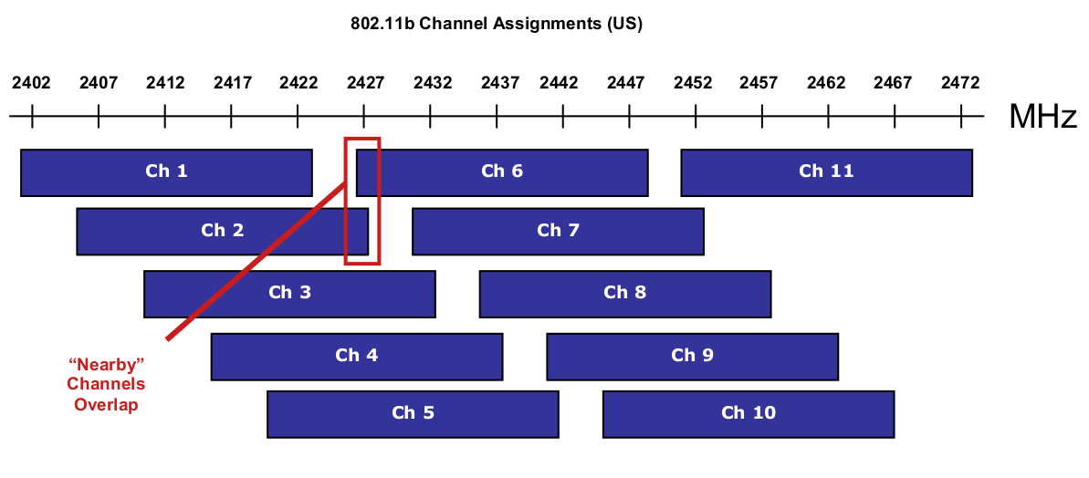
Рисунок 2.2 - Розподіл каналів в специфікації 802.11b

Як й в разі базового стандарту 802.11, чіткі Механізми роумінгу Специфікаціями 802.11b НЕ визначені.
Цей стандарт є найбільш популярним на сьогоднішній день і, власне, він носити торгову марку Wi-Fi. Як й в первісному стандарті IEEE 802.11, для передачі в даній Версії використовується діапазон 2,4 ГГц. Він не зачіпає канальний рівень й вносити Зміни в IEEE 802.11 тільки на фізичному рівні. Для передачі сигналу використовується метод прямої послідовності (Direct Sequence Spread Spectrum), при якому весь діапазон діліться на 5 перекривають один одного під-диапазонів, по кожному з яких передається інформація. Значення кожного біта кодуються послідовністю додаткових кодів (Complementary Code Keying). Пропускна здатність каналу при цьому є 11 Мбіт / сек.
IEEE 802.11d.
Прагнучі розширити географію поширення мереж стандарту 802.11, IEEE розробляє універсальні вимоги до фізичного рівня 802.11 (процедури формування каналів, псевдовипадкові послідовності частот, додаткові параметрами для MIB й т.д.). Відповідній стандарт 802.11d поки знаходиться в стадії розробки.
Стандарт визначає вимоги до фізичних параметрів каналів (потужність випромінювання й діапазоні частот) й пристроїв бездротових мереж з метою забезпечення їх відповідності законодавчо нормам різних країн.
IEEE 802.11e.Специфікації розробляється стандарту 802.11е дозволяють створювати мультисервісні бездротові ЛОМ, орієнтовані на різні категорії користувачів, як корпоративних так й індивідуальних. При збереженні повної сумісності з уже чинний стандартами 802.11а й b, він дозволяє розширити їх функціональність за рахунок підтримки потокових мультимедіа даних й гарантованої якості послуг (QoS).
Попередній варіант специфікацій 802.11е повинен бути облік до кінця 2001р.
Створення даного стандарту пов'язано з Використання ЗАСОБІВ мультимедіа. Він визначає механізм призначення пріоритетів різнім видам трафіка - таким, як аудіо- й відеододатки.
IEEE 802.11f.
Cпецификації 802.11f описують протокол обміну службовою інформацією між точками доступу (Inter-Access Point Protocol, IAPP), що необхідно для побудови розподілених бездротових мереж передачі даних. Дата затвердження цих специфікацій в якості стандарту поки була не визначена.
Даний стандарт, пов'язаний з аутентифікацією, визначає механізм взаємодії точок зв'язку між собою при переміщенні клієнта між сегментами мережі. Інша назва стандарту - Inter Access Point Protocol.
IEEE 802.11g.
Специфікації 802.11g, що знаходяться зараз в стадії розгляду, є розвиток стандарту 802.11b і дозволяють підвищити швидкість передачі даних в бездротових ЛОМ до 22 Мбіт / с (а можливо, і вище) завдяки використанню більш ефективної модуляції сигналу. З декількох пропозицій по базовій радіотехнології для стандарту робоча група IEEE нещодавно вибрала рішення компанії Intersil, засноване на методі OFMD, проте остаточне прийняття 802.11g очікується тільки до кінця 2002 р Одним з достоїнств майбутнього стандарту є зворотна сумісність з 802.11b.
IEEE 802.11h.
Робоча група IEEE 802.11h Розглядає можлівість доповнення існуючіх спеціфікацій 802.11 MAC (рівень доступу до середовища передачі) й 802.11a PHY (фізичний рівень в мережі 802.11a) алгоритмами ефективного Вибори частот для офісних й вуличних бездротових мереж, а також засоби управління Використання спектру, контролю за випромінюваної потужністю й генерації відповідних звітів.
Передбачається, що рішення цього завдання буде базуватися на використанні протоколів Dynamic Frequency Selection (DFS) й Transmit Power Control (TPC), запропонованих Європейськім інститутом стандартів з телекомунікацій (ETSI). Зазначені протоколи передбачають динамічне реагування клієнтів бездротової мережі на інтерференцію радіосигналів шляхом переходу на інший канал, зниження потужності або обома способами.
Розробка даного стандарту пов'язана з проблемами при використанні 802.11а в Європі, де в діапазоні 5 ГГц Працюють деякі системи супутникового зв'язку. Для запобігання взаємних перешкоду стандарт 802.11h має механізм "квазі-інтелектуального" управління потужністю випромінювання й вибори несучої частоти передачі.
IEEE 802.11i.
До травня 2001 р стандартизація ЗАСОБІВ інформаційної безпеки для бездротових мереж 802.11 ставити до ведення робочої групи IEEE 802.11e, але потім ця проблематика булу виділена в самостійній підрозділ. Розроблений стандарт 802.1х має розширити можливості протоколу 802.11 MAC, передбачає засоби шифрування даних, що передаються, а також централізованої аутентифікації Користувачів й робочих станцій. В результаті масштаби бездротових локальних мереж можна буде нарощувати до сотень й тисяч робочих станцій.
В Основі 802.1X лежить протокол аутентифікації Extensible Authentication Protocol (EAP), Який базується на PPP. Сама процедура аутентифікації передбачає доля в ній трьох сторін - що викликає (клієнта), що викликається (точки доступу) й сервера аутентифікації (як правило, сервера RADIUS).
Розробляються засоби захисту Даних повинні найти! Застосування НЕ тільки в бездротових, а й в других локальних мереж - Ethernet й Token Ring. Ось чому Майбутній стандарт получил номер IEEE 802.1X, а його розробка група 802.11i веде спільно з комітетом IEEE 802.1.
Метою створення даної специфікації є підвищення рівня безпеки бездротових мереж. У ній реалізований набір захисних функцій при обміні інформацією через бездротові мережі - зокрема, технологія AES (Advanced Encryption Standard) - алгоритм шифрування, що підтримує ключі довжиною 128, 192 і 256 біт. Передбачається сумісність всіх використовуваних в даний час пристроїв - зокрема, Intel Centrino - з 802.11i-мережами.
IEEE 802.11j.
Специфікація 802.11j - настільки нова, що IEEE ще офіційно не сформував робочу групу для її обговорення на момент публікації. Передбачається, що стандарт буде обумовлювати існування в одному діапазоні мереж стандартів 802.11a і HiperLAN2. Специфікація призначена для Японії і розширює стандарт 802.11а додатковим каналом 4,9 ГГц.
IEEE 802.11n.
Інститут IEEE веде роботу над створенням нової специфікації протоколу зв'язку в бездротових локальних мереж (WLAN). 802.11n працює вдвічі швидше, ніж 54-мегабітні "g" і "a": на швидкості від 100 Мбіт / c. Новий стандарт зрівняє дротяні й бездротові системи, що дозволити корпоративним клієнтам використовувати бездротові мережі там, де це було неможливо через обмеження швидкості.
Визначення швидкісних характеристик для стандарту "n" буде більш Суворов, ніж у "g" або "b". Воно ґрунтується на фактичній швидкості передачі файлів й потоків, а не на розмірі низькорівневого трафіка, забезпеченого безліччю службових заголовків. Прискореного досягається за рахунок раціональнішого використання частотного діапазону, аналогових радіочипі, виконання за поліпшеною CMOS-технології й інтеграції WLAN-адаптера в один чіп.

2.2 Компоненти бездротової мережі

Стандарт RadioEthernet IEEE 802.11 визначає порядок організації бездротових мереж на Рівні управління доступом до середовища (MAC-Рівні) й фізичному (PHY) Рівні. У стандарті визначили один варіант MAC (Medium Access Control) рівня й три типи фізичних каналів.
Подібно провідного Ethernet, IEEE 802.11 визначає протокол використання єдиного середовища передачі, що отримав назву carrier sense multiple access collision avoidance (CSMA / CA). Імовірність колізій бездротових вузлів мінімізується шляхом попередньої посилки короткого повідомлення, званого ready to send (RTS), воно інформує інші вузли про тривалість майбутньої передачі і адресата. Це дозволяє іншим вузлам затримати передачу на час, рівне оголошеної тривалості повідомлення. Приймальна станція повинна відповісти на RTS посилкою clear to send (CTS). Це дозволяє передавальному вузлу дізнатися, чи вільна середовище та чи готовий приймальний вузол до прийому. Після отримання пакету даних приймальний вузол повинен передати підтвердження (ACK) факту безпомилкового прийому. Якщо ACK ніхто не почув, спроба передачі пакета даних буде повторена.
Призначені для користувача пристрої.
Користувачі бездротових локальних мереж Працюють з багатьма прилаштувати - ПК, ноутбуки, PDA. Застосування бездротових локальних мереж для з'єднання між собою ПК ефективного того, що позбавляє від необхідності прокладки кабелів. Ноутбуки та PDA підключаються до бездротової локальної мережі просто в силу своєї "портативної природи". Призначені для користувача пристрої в змозі також мати специфічне апаратного забезпечення. Наприклад, в бездротові локальні мережі часто включаються сканери штрих-кодів й пристрої стеження за станом пацієнтів.
Радіоплати інтерфейсу мережі.
Основний компонент бездротової локальної мережі - радіоплата інтерфейсу мережі, часто реалізується на основе стандарту802.11. ЦІ радіоплаті зазвичай Працюють на одному фізичному Рівні - 802.11а або 802.11 b / g / n / ac. Як наслідок, радіоплата винна реалізовувати версію стандарту, сумісного з бездротовою локальних мереж. Радіоплаті бездротових локальних мереж, що реалізують відразу кілька версій цього стандарту й забезпечують тому більш скроню здатність до взаємодії (interoperability), стають все більш Поширеними.
Радіоплаті поставляються в різних форм-факторах: ISA, PCI,PCcard, MiniPCI й CF. У ПК зазвічай Використовують плати ISA йPCI, А в PDA й ноутбуках PC card, mini-PCIй CF-адаптери.
Точки доступу.
Точка доступу складається з радіоплати, що Забезпечує зв'язок з окремим користувачами прилаштувати бездротової локальної мережі, й провідний плати інтерфейсу мережі, що Забезпечує взаємодію з розподільною системою (distribution system), такий як Ethernet. Системне програмне забезпечення точки доступу забезпечує взаємодію частин бездротової локальної мережі та розподільчої системи точки доступу. Це програмне забезпечення диференціює точки доступу за ступенем забезпечення керованості, установки і функцій безпеки. Приклад апаратного забезпечення точки доступу представлений на рисунку 2.3.
У стандарті передбачено забезпечення безпеки даних, яке включає аутентифікацію для перевірки того, що вузол, що входить в мережу, авторизований в ній, а також шифрування для захисту від підслуховування.
На фізичному рівні стандарт передбачає два типи радіоканалів і один інфрачервоного діапазону.

Рисунок 2.3 - Компоненти мережі на базі стандарту 802.11

В основу стандарту 802.11 покладена стільникова архітектура. Мережа може складатися з однієї або декількох осередків (сот). Кожна сота управляється базовою станцією, званою точкою доступу (Access Point, AP). Точка доступу і знаходяться в межах радіусу її дії робочі станції утворюють базову зону обслуговування (Basic Service Set, BSS). Точки доступу багатостільникової мережі взаємодіють між собою через розподільну систему (Distribution System, DS), що є еквівалентом магістрального сегменту кабельних ЛС. Вся інфраструктура, що включає точки доступу і розподільну систему, утворює розширену зону обслуговування (Extended Service Set). Стандартом передбачений також односотовий варіант бездротової мережі, який може бути реалізований і без точки доступу, при цьому частина її функцій виконується безпосередньо робочими станціями.

2.2.1 Природа WLAN мережі

Як правило, до обладнання, яке потрібно для розгортання бездротової мережі, відносять бездротову точку доступу і бездротові адаптери. Однак в найпростішому випадку для розгортання бездротової мережі не потрібно навіть використання точки доступу. Справа в тому, що існують два режими функціонування бездротових мереж: режим Infrastructure і режим Ad Hoc.
У режимі Ad Hoc, який також називають Independent Basic Service Set (IBSS) або режимом Peer to Peer (точка-точка), вузли мережі безпосередньо взаємодіють один з одним без участі точки доступу. Цей режим вимагає мінімального обладнання: кожен клієнт мережі повинен бути оснащений тільки бездротовим адаптером. При такій конфігурації не потрібно створення мережевої інфраструктури. Основними недоліками режиму Ad Hoc є обмежений діапазон дії одержуваної мережі і неможливість підключення до зовнішньої мережі (наприклад, до Інтернету). Наприклад, якщо обидва бездротових клієнта (ПК з бездротовими адаптерами) знаходяться в одній кімнаті в межах прямої видимості, то режим Ad Hoc дозволяє об'єднати цих клієнтів в бездротову мережу. Це може виявитися зручним, коли потрібно оперативно завантажити дані з одного ПК на інший (наприклад, до вас зайшов один зі своїм ноутбуком). Але от якщо ставиться завдання об'єднати в локальну бездротову мережу комп'ютери, розташовані в різних кімнатах і розділені бетонною стіною з арматурою, то режим Ad Hoc швидше за все не підійде, оскільки потужності передавачів і чутливості приймачів для забезпечення стійкого з'єднання бездротових адаптерів буде недостатньо. В цьому випадку для організації бездротової мережі потрібно стаціонарна точка доступу. В тім, перевага точки доступу полягає не тільки в тому, що вона дозволяє істотно розширити зону покриття (радіус дії) бездротової мережі. оскільки потужності передавачів і чутливості приймачів для забезпечення стійкого з'єднання бездротових адаптерів буде недостатньо. В цьому випадку для організації бездротової мережі потрібно стаціонарна точка доступу. Втім, перевага точки доступу полягає не тільки в тому, що вона дозволяє істотно розширити зону покриття (радіус дії) бездротової мережі. оскільки потужності передавачів і чутливості приймачів для забезпечення стійкого з'єднання бездротових адаптерів буде недостатньо. В цьому випадку для організації бездротової мережі потрібно стаціонарна точка доступу. Втім, перевага точки доступу полягає не тільки в тому, що вона дозволяє істотно розширити зону покриття (радіус дії) бездротової мережі.
Точка доступу в бездротової мережі Виконує функцію, аналогічну Функції комутатора традиційної кабельної мережі, й дозволяє об'єднувати усіх клієнтів в єдину ятір. Завдання точки доступу - координуваті обмін даними між усіма клієнтами бездротової мережі й Забезпечити всім Клієнтам рівноправній доступ до середовища передачі Даних.
Режим Функціонування бездротової мережі на базі точки доступу називається режимом Infrastructure Mode. Розглядають два режими Infrastructure - основний режим BSS (Basic Service Set) й Розширення режим ESS (Extended Service Set). У режимі BSS всі Вузли мережі зв'язують між собою тільки через одну точку доступу, яка може Виконувати також роль моста до зовнішньої мережі. У Розширення режімі ESS існує інфраструктура декількох мереж BSS, причому Самі точки доступу взаємодіють один з одним, що дозволяє передавати трафік від однієї BSS до Іншої. Між собою точки доступу з'єднуються за допомогою яких сегментів кабельної мережі, або радиомостів.

Рисунок 2.4 -Ad hoc and Infrastructure Basic Service Sets

Режим ESS (Extended Service Set) дозволяє об'єднати кілька точок доступу, тобто об'єднує кілька мереж BSS. У даного випадку точки доступу в змозі взаємодіяти й один з одним. Розширення режим Зручне застосовувати тоді, коли необхідно об'єднати в одну ятір кілька Користувачів або підключіти кілька провідних чи бездротових мереж.

Рисунок 2.5 - Режим ESS

Одним з основних питань при організації WLAN-мереж є розмір покриття. На цей параметр впливає відразу кілька факторів:
1) Частота, що використовується (чим вона більша, тим менше дальність дії радіохвиль).
2) Наявність перешкоду між вузли мережі (різні матеріали по-різному поглінають й відображають сигналі).
3) Режим функціонування - Infrastructure Mode або Ad Hoc.
4) Потужність передавальний обладнання й чутливість приймаючої обладнання.
За ідеальних умов поширення радіохвиль зона покриття однієї точки доступу буде мати такі значення:
- ятір стандарту IEEE 802.11a - 50 м;
- мережі 802.11b, g, n - близько 100 м.
Збільшуючи кількість точок доступу в режімі ESS, можна розширювати зони покриття мережі на всю необхідну область охоплення.

2.2.2 Управління доступом до середовища

MAC-адресу (Media Access Control - управління доступом до носія)- білінг адресою дозволяє унікально ідентифікувати кожен пристрій в широкомовних Мережа (Wi-Fi й Ethernet) й доставляти дані тільки цьому пристрою. Таким чином, MAC-адреси формують основу мереж на канальному рівні, якові використовують протоколи більш високого (мережевий) рівні. Для перевтілення MAC-адресу в адреси мережевих рівнів й назад застосовуються спеціальні протоколи (наприклад, ARP й RARP в мережі TCP / IP).
Механізм множини доступу заснований на схемі мультиплексування рівня. Найбільш широко використовується протокол множини доступу ґрунтується на протоколі CSMA / CD в Ethernet. Цей механізм використовується тільки всередині мережевого домену колізій, наприклад, в шині Ethernet або в мережевий концентраторі (хабі). Мережа Ethernet може бути розділена на декілька доменів колізій, з'єднаних мостами й маршрутизаторами.
Протокол множини доступу не використовується в комутованих повнодуплексних мережах, таких, як комутовані мережі Ethernet, але частково доступні в обладнанні для забезпечення сумісності.

2.3 Аналіз розробки WLAN й методи її верифікації

Зміна поколінь обладнання бездротових мереж відбувається раз в 2-3 року. Дуже важливо, побудувавши бездротову мережу, через деякий час не опинитися в ситуації, коли потрібне обладнання зникло з ринку, а нове або погано працює або несумісне з наявною інфраструктурою мережі. Декларована Wi-Fi сумісність обладнання Wireless LAN стандартів IEEE 802.11 a / b / g / n / ac реально підтримується для обмеженого числа реалізованих функцій. Наприклад, при вирішенні задач бездротового доступу в Інтернет різне Wi-Fi обладнання на практиці або несумісне або його спільне застосування різко погіршує технічні параметри мережі.
Невисока ціна обладнання WLAN визначило його широке застосування не тільки для створення внутрішньо-офісних мереж, але і для організації доступу в Інтернет в бездротових мережах міського масштабу.
До впровадження розробленої системи користувачі ноутбуків були жорсткий прив'язані до робочих місць. У зв'язку із зростанням кількості мобільних користувачів виникла необхідність забезпечити їм безпечний доступ в ятір, з мінімальними матеріальними витратами в максимально стислі терміни.
На підставі вищевикладеного економічний ефект досягається за рахунок простоти й швидкості проектування й реалізації, що критично при жорсткій Вимоги до першої години побудова й розгортання мережі, можливості динамічної зміни топології мережі при підключенні, пересуванні й відключенні мобільних користувачів без значних втрат часу, мінімальні вкладення в устаткування.
Ці переваги привертають увагу до бездротової мережі, в зв'язку з цим бездротові мережі зараз розвиваються великими темпами.
На рисунку 2.5 показано "дерево цілей" проектування WLAN підприємства.

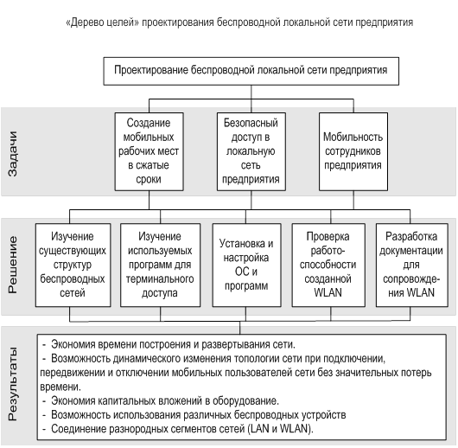
Рисунок 2.5 - "Дерево цілей" проектування WLAN підприємства

2.3.1 Види перешкод при поширенні сигналу

Як відомо, в бездротових мережах як середовище поширення сигналу використовують радіохвилі (радіоефір), й робота пристроїв й передача даних до мережі відбувається без використання кабельних з'єднань. У зв'язку з цим на роботу бездротових мереж впливає більшу Кількість різного роду перешкоду.
Далі наведемо список найпоширеніших причин, що впливають на роботу бездротових мереж Wi-Fi (IEEE 802.11b / g / n).
- Інші Wi-Fi-пристрої (точки доступу, бездротові камери й ін.), що працюють в радіусі дії вашого пристрою й використовують тієї ж довжину хвилі діапазон.
- Справа в тому, що Wi-Fi-телефони в змозі бути чутливими навіть невеликих перешкоду, які створюються іншими прилаштувати, що працюють в тому ж частотному діапазоні.
- У бездротових мережах використовують два частотні діапазоні - 2,4 й 5 ГГц. Бездротові мережі стандарту 802.11b / g Працюють в діапазоні 2.4 ГГц, мережі стандарту 802.11a - 5 ГГц, а мережі стандарту 802.11n в змозі працювати як в діапазоні 2.4 ГГц, так й в діапазоні 5 ГГц.
Різні перешкоду (стіні, стелі, меблі, металеві двері й т.д.), розташовані між Wi-Fi-пристроїв, в змозі частково або значний відображати / поглинати радіосигнали, що виробляти до часткової або повної втрата сигналу.
У містах з багатоповерховою забудови основною перешкоду для радіосигналу є будівлі. Наявність капітальних стін (бетон + арматура), листового металу, штукатурки на стінах, стальова каркасів й т.п. впливає на якість сигналу та може значний погіршувати роботу Wi-Fi-прістроїв. Всередині приміщення створювати перешкоду радіосигналу також в змозі бути дзеркала й тоновані вікна

2.3.2 Життєвий цикл й процеси розробки WLAN

Бездротова локальна обчислювальна мережа призначила для надання сервісу доступу в ятір Інтернет та до корпоративної ЛВС. Основними цілями створення бездротової локальної обчислювальної мережі є: простота адміністрування бездротової мережі; можливість перенесення більшої части операцій з точок доступу на контролер й звільнення ресурсів процесора точки доступу; простота розширення бездротової мережі; реалізація різних сервісів на базі об'єднаної бездротової мережі.
Проектування бездротової мережі - процес, який проводитися в кілька етапів (рисунок 2.6).
Будь-яка бездротова мережа - це постійно змінюється обстановка оточення, нестабільній зашумлення ефір й безліч абонентів, кожному з якіх необхідно надати сервіс високої якості. Тому, при розгортанні будь-Wi-Fi мережі необхідна ретельна підготовка вступних даних й детальне проектування інфраструктурі Wi-Fi відповідно до побажань замовника.
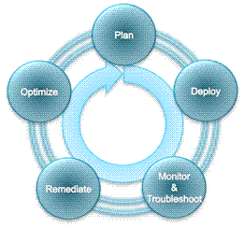Рисунок 2.6 -Життєвий цикл й процеси розробки WLAN

Планування.
Як правило, розробка системи проводитися із застосування програмного комплексу автоматизованого проектування бездротових мереж. Дана система дозволяє змоделювати реальну обстановку на об'єкті та розрахувати попередню кількість обладнання, карту його розміщення й покриття, типи антен, межі областей обслуговування точок доступу й багато других основоположні параметрами. На підставі цих даних проводитися залишкові вибір обладнання та складання попередньої специфікації. Дана пропозиція буде на 70-85% задовольняти умів на проектування.
Реконструкція комп'ютерної мережі. Зміни в наявної комп'ютерної мережі: Розширення на велику кількість користувачів, заміна провідної мережі на бездротову, заміна старого мережевий обладнання, установка додатково мережевих пристроїв.
Монтаж комп'ютерної мережі. Остаточна інсталяція рішення включає монтаж мережі структурованої кабельної системи, всього обладнання точок доступу, радіосенсорів і контролерів. Після завершення інсталяції проводиться остаточна радіорозвідка з визначенням можливих проблемних зон і підстроювання орієнтації антен та потужностей точок доступу в залежності від отриманих даних. Як правило, в рішеннях з контролером підстроювання точок доступу відбувається автоматично. У разі застосування контролерів і інтелектуальних систем управління мережею (наприклад, Cisco WCS або Cisco Prime NCS), додатки автоматично розраховують необхідні зміни в конфігурації розташування точок доступу і пропонують зміни в розташування пристроїв.
Тестування комп'ютерної мережі. Це заключний етап побудова комп'ютерної мережі (тестування кабелів й портів, й їх маркування).
Налаштування комп'ютерної мережі. Налаштування серверів, мережевих обладнання, Збільшення продуктивності й усунення можливих неполадок в існуючій комп'ютерної мережі.

2.4 Аналіз показників Wi-Fi мереж

З огляду на ті, що забезпечення якості послуг, що надаються в будь-якій сфері завжди спиралося на державну концепцію якості (державний стандарт), регламентованості й проведення в життя в області електрозв'язку державний організаціями, поняття "якість" і "підвищення якості" малі завжди велосипеді значення, навіть в умовах монопольного володіння ринком зв'язку. У тій же година сьогодні дані поняття набули особливого значення й в зв'язку з цим вимагають нових підходів до експлуатації мереж, що неможливо без грамотної організації контролю як самої мережі, так й якості послуг, що надаються. У першу чергу це пов'язано з тим, що при пошуці відмов, що виникають в сучасних системах передачі, найбільший годину витрачається на виявлення причин, які пов'язані з характеристиками каналів зв'язку, внутрішньо системним й міжсистемних взаємодією, а також з ненавмиснімі або навмисними діями персоналу або сторонніх об'єктів. Тому зараз необхідно перш за все визначити вимоги до показників якості послуг та обслуговування користувачів в бездротових мережах широкосмугового доступу з урахуванням взаємозв'язку (рисунок 2.7) вимог оточення й властивостей об'єкту.

Рисунок 2.7 - Зв'язок базових понять QoS

Вимоги до показників якості послуг та обслуговування користувачів в бездротових мережах широкосмугового доступу задаються і оцінюються у взаємозв'язку з показниками якості функціонування самих мереж і служб, наведених в [1]. Встановлення зв'язку між показниками якості функціонування мереж і служб в бездротових мережах широкосмугового доступу на основі IP-технологій здійснюють на основі керівництва по класах QoS для IP [2] і відображення робочих параметрів мережі (служби) в пара метри якості її послуг на інтерфейсі користувач-користувач [3] (рисунок 2.8).
На інтерфейсі "користувач-користувач" користувачі визначаються вимоги до показників якості послуг й оцінюють рівень їх виконання. Вимоги до показників якості послуг та обслуговування користувачів доступу необхідно ставити й оцінювати у взаємозв'язку з повним рішенням архітектури мереж бездротового доступу наступним питанням:
- підтримка наскрізних послуг, управління викликом, мобільність користувача в неоднорідних мережах;
- функціональне визначення взаємодіючих з мережами бездротового доступу кінцевих пристроїв на основі способів модернізації програмного забезпечення, Резервування та розробки недорогих кінцевих пристроїв, узгодження версій і управління;
- наскрізна якість обслуговування.
Для вирішенню цих питань необхідно визначити способи, які дозволяють різнім кінцевім системам прийти до згоден з питання наскрізного якості обслуговування (QoS) для того чи Іншого виклику, а також Способи використання наборів параметрів протоколу верхнього рівня для управління ніжнім рівнем й механізмами QoS для рівнів транспортування й доступу.
Відносно наскрізного QoS в мережах бездротового доступу та патенти враховувати такі аспекти:
- визначення класу наскрізного QoS для телефонії;
- принципи визначення класу наскрізного QoS для мультимедійних систем й метод ідентифікації класів QoS окремих медійних складових;
- сприйня QoS кінцевім користувачем.
Надання в Мережа бездротового доступу послуги універсальної мобільності надає можливість абонентам використовувати різні технології доступу в різних місцях, коли сам абонент або кінцеве обладнання може переміщатися, отримуючи можливість Постійно використовувати й керувати своїми додатками й клієнтськіми послуги через кордони існуючої мережі. Дана послуга буде Забезпечувати абонентам можлівість! Застосування більшої кількості технологій бездротового доступу, допускаючи переміщення між точками доступу бездротової мережі загальне користування з різною технологією. Отже, таке переміщення не виробляти до переривані програми, яка використовується або обслуговування клієнта.

Рисунок 2.8 - Відображення робочих параметрів IP-мережі в загальні/користувач - користувач параметри

У зв'язку з цим загальні вимоги абонента до послуги мобільності повинні включати:
- можливість зміни точок доступу різних технологій;
- можливість отримання доступу з будь-якої точки доступу до мережі, включаючи зазначені вище технології доступу;
- можливість постійного отримання послуг з урахуванням обмежень, що виникають в конкретних ситуаціях;
- доступність для користувача й широкі можливості підключення до мережевих функцій, а також, можливо, до послуг й Додатків, включаючі надані третьою стороною.
Для забезпечення мобільності треба враховувати ряд можливих служб мереж бездротового доступу:
- підтримку персональної мобільності;
- підтримку мобільності кінцевого пристрою;
- підтримку й персональної мобільності, й рухливості кінцевого пристрою.
До послуг мереж бездротового доступу пред'являються споживчі, технічні та технологічні вимоги. Рівень виконання споживчих вимог до телекомунікаційних послуг характеризує якість самих послуг й якість обслуговування абонентів. Вимоги до показників якості послуг формулюються й реалізуються на основе складання їх специфікації, в яких повинні бути відображені споживчі Властивості послуг й рівень виконання споживчих вимог до послуг.
Даній рівень оцінюється показники якості, які піддають ся спостереження й оцінці Користувачів, деякі показники якості послуг не мають кількісної оцінки й оцінюються за принципом "так" - "ні".
Споживчі властивості послуги описуються за допомогою показників якості. У Мережах бездротового доступу можна виділити такі показники:
1) в частині споживчих властивостей послуги: доступність, безперервність, якість передачі мови, даних, зображень і т.д., час очікування сигналу готовності служби до отримання замовлення на послугу;
2) в частині надання доступу до мережі (службі): необмеженість доступу, безперервність доступу, безпеку доступу та ін.;
3) в частині надання конкретного виду зв'язку (послуги): доступність зв'язку, час встановлення з'єднання, безперервність зв'язку, безпеку зв'язку, якість передачі інформації користувача [4].
Основні показники якості обслуговування абонентів в мережах бездротового доступу розглянемо з таких елементів:
1) споживчі властивості якості обслуговування оцінюються за показниками задоволеності абонента послугою, повнотою послуги, безпекою і простотою користування;
2) надання доступу до мережі (послузі): ступінь забезпечення обслуговування, мобільність доступу до обслуговування, простота обслуговування;
3) обслуговування при наданні конкретної послуги: ступінь забезпечення обслуговування, безпеку, простота обслуговування.
Необмеженість доступу оцінюється наступними параметрами:
- часткою терміналів, що працюють обмежений час;
- часткою терміналів, що працюють в режимі колективного користування;
- часом обмеження в наданні зв'язку;
- часткою справних терміналів.
Безперервність доступу оцінюється часом попередження переривання зв'язку.
Показниками якості обслуговування абонентів є:
- ступінь забезпечення обслуговування;
- повнота обслуговування;
- простота обслуговування.
Ступінь забезпечення обслуговування абонентів оцінюється:
- середнім часом установки терміналу при розгортанні мережі (його заміні) за звітний період;
- Частка заявок, виконання з порушеннях термінів;
- середнім часом виконання заявок на обслуговування, передбачення в договірних зобов'язаннях за звітний період;
- коефіцієнтом виконання заявок;
- відсотком користувачів, які не задоволений якістю послуг.
Необхідно додати, що в специфікаціях надання послуг повинні бути відображені Взаємозв'язок показників якості послуги з показники якості її Надання, а також нормативи показників якості надання послуг.
Перелік основних показників якості послуг стаціонарного (фіксованою) й рухомого зв'язку, для яких повинні складатися специфікації наведені на рисунку 2.9.

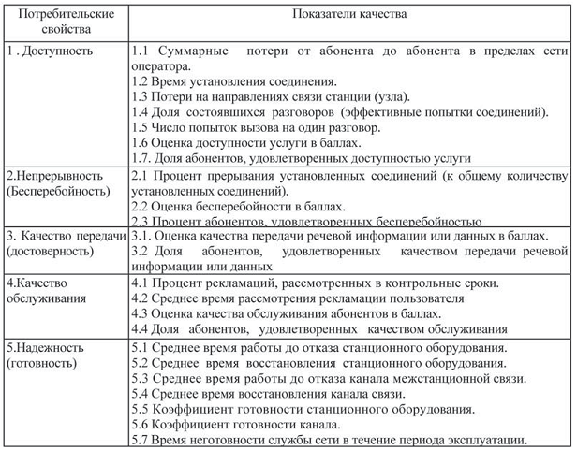
Рисунок 2.9 - Перелік основних показників якості послуг стаціонарного й рухомого зв'язку

У Специфікації надання послуг повинен бути зазначеним тип обладнання та / або програмних засобів, що застосовуються на мережі, й відповідні їм інструкції по експлуатації, в яких відображені етапи надання послуг. Крім того, оператор повинен розробити й перевірити ефективність інструкції по експлуатації мережі в цілому. У цій інструкції винна бути описана технологія, що забезпечує координацію експлуатації всього обладнання мережі та / або програмних засобів (комутаційного, лінійного, систем передачі, доступу). Експлуатаційні інструкції повинні бути спрямовані на попередження віпадків зниженя якості послуг, що надаються.
І на останок, необхідно додати, що вимоги до показників якості послуг та обслуговування абонентів в мережа бездротового широкосмугового доступу стандартів IEEE 802.11, IEEE 802.16 в змозі відрізняться в залежності від сфери! Застосування даних мереж. Однак основні показники якості послуг залишаються незмінними як для всіх стандартів систем бездротового доступу, так й для усіх операторів цих мереж.

2.4.1 Побудова мереж Wi-Fi на об'єктах з скроню щільністю

На сьогоднішній день наявність доступу до мережі інтернет є обов'язковою складовою будь-якого масового заходу. В основному, конференції відвідують ділові люди, які повинні постійно мати доступ до корпоративних ресурсів. Також, все більше і більше розвиваються соціальні мережі і сервіси миттєвих повідомлень, в зв'язку з цим багато людей хочуть мати можливість поділитися актуальною інформацією про те, що відбувається тут і зараз.
Прикладів високоплотних середовищ, де користувачі розташовуються близько один до одного, безліч: це лекційні зали, стадіони, вокзали, виставкові комплекси, зони переговорних в офісному комплексі і т. д. Якщо в типовому офісі на одного користувача припадає площа близько 10-12 м2, то на об'єктах, подібних перерахованим, ця цифра може бути на порядок вище - одна людина на 1 м2.
Основна складність при організації якісного Wi-Fi доступу полягає в особливостях стандарту Wi-Fi. Як відомо, Wi-Fi працює на частотах 2,4 ГГц й 5 ГГц, в діапазоні 2,4 ГГц є 3 неперехрещуваних каналів, в діапазоні 5 ГГц - 5 каналів. Всі клієнти, які знаходяться в зоні дії точок доступу, що працюють на одних частотах, змушені ділити радіоефір між собою, й передавати інформацію тільки тоді, коли частота, на якій працює клієнт, вільна (за це відповідає протокол CSMA / CA). У звичайний умовах офісу або будинку ми можемо вільно передавати інформацію по Wi-Fi з прийнятною швидкістю, так як конкуренція на передачу даних до радіоефірі не настільки велика. Однак на масових заходах ми стікаємося з скроню щільністю клієнтів,
Що відбувається, якщо Wi-Fi організований погано? Спочатку, поки відвідувачі масово не прийшли в зону дії WIFI, швидкість роботи в мережі Інтернет висока, проте, як тільки відвідувачів стає все більше і більше, відкрити сторінку в браузері (відправити лист, переглянути картинку в Інтернеті) зі свого ноутбука, планшета або смартфону стає все важче. При цьому, рівень WIFI сигналу ваш пристрій може показувати відмінний. У підсумку, мережа "просідає", і по суті жоден з клієнтів не може отримати якісний доступ до мережі.
Як правильно організувати Wi-Fi в умовах високої щільності клієнтів? Існують безліч особливостей при організації wi-fi доступу в умовах високої щільності, враховуючи які ми добиваємося максимальної ефективності використання радіосередовищі і швидкості роботи WI-FI клієнтів.
- Використання як діапазону 2, 4ГГц так і 5ГГц. Тим самим ми збільшуємо кількість непересічних частот в одному просторі, відповідно конкуренція в даному сегменті за передачу даних буде менше, а швидкість - більше. Якщо раніше використання діапазону 5 ГГц не було настільки ефективно, так як дуже мало клієнтських пристроїв підтримувало даний діапазон, то зараз, ґрунтуючись на нашому досвіді, близько 30-40% клієнтів працюють в даному діапазоні. Ми не створюємо різниця мережі піддіапазони 2,4 і 5ГГц, система "перекидає" клієнта, в разі якщо пристрій підтримує частоти 5ГГц.
- Ще один важливий момент, який слід врахувати - це зменшення зони дії точок доступу. Чим менший сегмент покриття (так звана "сота") ми створимо, тим менше кількість клієнтів буде знаходитися в ньому, і, як наслідок, конкуренція за радіосередовище буде менше, а швидкість передачі - більше.
- Правильне розміщення точок доступу і призначення їм найбільш ефективного каналу. При розміщенні точок доступу слід враховувати не тільки місця скупчення людей, а й перешкоджають інші точки.
Тільки комплексний підхід, що враховує всі перераховані вище методи збільшення ефективності використання радіосередовища, дозволяє організувати wi-fi доступ до мережі Інтернет з максимальною швидкістю.

2.5 Аналіз розробки WLAN, інструменти верифікації та моделювання

2.5.1 IxChariot

Сімейство програмних засобів IxChariot компанії Ixia допомагає покращувати функціональність таких програм за допомогою оцінки роботи мережі й діагностики неполадок в ній.
Рішення IxChariot - один з кращих в галузі інструментів для оцінки роботи й діагностики мереж й додатків. Йому довіряють тисячі підприємств й державних організацій по всьому світу. IxChariot дає можливість ІТ-професіоналам визначати достовірні значення параметрів функціонування й надійності додатків, що працюють по дротові й бездротових мереж.

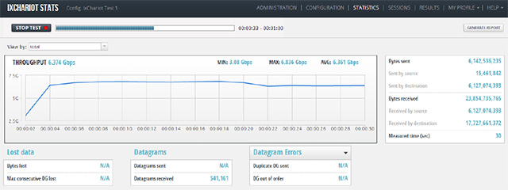
Рисунок 2.10 - Тестове рішення IxChariot

IxChariot реалістично імітує трафік додатків для перевірки роботи прістроїв, мереж й систем під реальні навантаження. Дані рішення складається з сервера IxChariot Server й програмних кінцевих точок, розподілених по різних мережах, ЦОДам, віртуальнім й фізичним серверам, користувальницьким ПК, одноплатним комп'ютерам й мобільним пристроям. Прикінцеві точки генерують тестовий трафік завдань протоколів або додатків, з його допомогою вимірюють Такі Важливі характеристики, як пропускна здатність, час затримки, рівень втрата пакетів, й передаються результати вимірів на сервер. Результати відображаються в реальному масштабі часу.
За допомогою IxChariot:
- забезпечують й контролюють виконання вимог SLA;
- проводять швидку діагностику мереж;
- оцінюють роботу мережевих додатків до перенесення їх в хмару;
- тестують швидкість роботи мобільних пристроїв по мережі Wi-Fi і визначають пропускну здатність точок доступу Wi-Fi під навантаженням;
- тестують віртуалізовані середовища і рішення, засновані на технологіях NFV і SDN (програмні кінцеві точки можна задіяти в будь-яких мережевих рішеннях);
- перевіряють готовність мереж до впровадження сервісів VoIP і уніфікованих комунікацій.

2.5.2 TamoSoft Throughput Test

TamoSoft Throughput Test - утиліта для тестування продуктивності дротових і бездротових мереж. Ця утиліта посилає TCP- і UDP-потоки даних по мережі і відображає поточну швидкість передачі даних. TamoSoft Throughput Test підтримує з'єднання по протоколах IPv4 і IPv6 і дозволяє користувачеві оцінити пропускну здатність мережі в залежності від налаштувань QoS.
Для проведення тесту додаток використовує два компоненти: сервер й клієнт. Серверна частина програми очікує з'єднання від клієнта, й клієнт з'єднується з сервером. Як тільки з'єднання встановив, клієнт й сервер посилають дані в обідві боку, й клієнтська частина обчислює й відображає параметри мережі.
TamoSoft Throughput Test - безкоштовне програмне забезпечення. Якщо вас цікавить професійне рішення для аналізу технічних характеристик бездротових мереж, ми рекомендуємо звернути увагу на TamoGraph Site Survey.

2.5.3 NetStress

NetStress це безкоштовна програма тестування продуктивності мереж і на базі утиліти від Nuts about Nets, яка також пропонує багато й других інструментів тестування мережі. За допомогою утиліти можна перевірити TCP й UDP одночасно або незалежності один від одного з декількома потоками даних й зміннім розміром сегмента, пакетів в секунду, й MTU. Але NetStress може працювати тільки через IPv4 й дані передаються в одному напрямку;uplink або downlink повинні тестуватися в індивідуальному порядку.
NetStress використовується в якості однієї програми; вона може виступати в якості сервера, клієнта, або обох.
У можливості інтерфейсу також входити перегляд графіки для TCP й UDP. Крім того, завжди можна побачити середні значення й стандартні відхилення для передавача й приймач. Результати в змозі бути відображені за допомогою різних одиницях виміру:KBps, Kbps, MBps, Mbps.

2.5.4 LAN Speed Test

LAN Speed Test- комп'ютерна програма, призначена для точного вимірювання швидкості локальної мережі. При використанні цієї утиліти, користувач може з'ясувати реальну існуючу швидкість своєї інтернет мережі.
Характеристики програми LAN Speed Test Lite:
1. Здійснює введення лог файлу;
2. Висока точність результату;
3. Програма здатна очистити кеш-файлу Windows;
4. Здійснює контроль за станом процесора;
5. Утиліта виконує безперебійний моніторинг вихідних і вхідних швидкостей;
6. Також програма виконує постійний контроль за використанням мережі WI-FI;
7. Програма здатна тестувати пропускну здатність LAN \ WAN мереж;
8. Результати виявлення швидкості відображаються на екрані комп'ютера у вигляді графіка;
9. Графіки результатів при необхідності користувач може вивести і роздрукувати.
Вимірювання швидкості мережі відбувається через доступ програми до мережевої папці Іншого комп'ютера. У цей момент мережева папка винна бути Постійно Відкрита, щоб зчитувати з неї інформацію. Користувач може самостійно вібрато розмір пакета для читання або запису. Також користувач має можливість зберігати встановлені установки й відправляти повідомлення по електронній пошті. Крім того, в інструментах утиліти є опція, яка дозволяє запускати програму в режимі командного рядка.

2.5.5 Iperf

Знаті й вміти вимірювати швидкість й пропускну здатність мережі дуже важливо й треба для різних завдання. Зараз розглянемо можливість моніторингу й тестування комп'ютерної мережі за допомогою консольної програми Iperf. Доступна для завантаження з офіційного сайту, є крос платформної.
Дана утиліта включається в собі генератор TCP й UDP трафіка, а також дозволяє визначити швидкість проходження трафіка між двома вузли комп'ютерної мережі. Розглянемо тепер варіант програми Iperf для операційної системи MS Windows.
Клієнтська й серверна частині, Як було сказано вище - розташовуються в одному файлі, при цьому спеціальнім ключем можна вказати, де клієнт, а де сервер. Запуск програми здійснюється за допомогою такої команди з командного рядка cmd.
Варто відзначити, що Iperf дуже проста й Зручна консольні утиліта для вимірювання швидкості й якості будь-якого каналу зв'язку. При цьому існує її аналог в графічному виді - JPERF, єдиний нюанс, це необхідність установки Java.

2.5.6 Основні критерії для вибору інструментів моделювання

На сьогоднішній день очевидно, що НЕ існує універсального інструменту моделювання, Який буде відповідати всім вимоги. Вірно й, що моделювання все в повну режимі симуляції просто недосяжно.
Існує ряд критеріїв, які використовують для визначення який же інструмент моделювання є найбільш підходящім для тестування бездротової мережі в конкретному випадку. Можна виділити наступні основні критерії для вибору:
- загальні можливості: гнучкість, доступні варіанти моделей, можливість багаторазове використання, проблемно-орієнтований або спрямованостей на конкретний класу задач, порядок виконання кроків моделювання;
- міркування, виходячи з існуючого апаратного/програмного забезпечення, тобто, операційної системи, компіляторів, специфічні потреби апаратного забезпечення;
- графічні об'єкти/інтерфейси;
- статистичні характеристики;
- простота у використанні , документація, підтримка;
- звіти й графіки;
- популярність.
Основні особливості й обмеження в застосуванні кожного з інструментів показань таблиці 2.1.
IxChariot - це інструмент на базі програмного забезпечення для оцінки мереж, що використовується для вимірювання ключових функціональних характеристик, таких як пропускна здатність, час затримки, втрата пакетів, jitter, MOS для VoIP і MDI для відео в реальних умовах, і використовується щодня провідними компаніями і випробувальними лабораторіями для атестації та сертифікації новітніх мережевих пристроїв.

Таблиця 2.1 - Порівняльна характеристика засобів моделювання
No | Tool | Merits | Demerits
1 | Ns-2 | -Easy to add new protocols.  -A large number of protocols available publicly.  -Availability of a visualization tool. | -Supports only two wireless MAC protocols, 802.11, and a single-hop TDMA protocol.  -Need to familiar with writing scripting language
2 | NS-3 | -NS-3 is not an extension of NS-2; it is a new simulator. -NS-3 is open-source | -Python bindings do not work on Cygwin.  -Only IPv4 is supported.
3 | TOSSI | -High degree of accuracy or running the application source code unchanged. -Availability of a visualization tool. | -Compilation steps lose the fine grained timing and interrupt properties of the code.
4 | J-Sim | -Provides support for energy modeling, with the exception of radio energy consumption  -Support mobile wireless networks and sensor networks.  -Component-oriented architecture. | -Low efficiency of simulation. -The only MAC protocol provided for wireless networks is 802.11. -Unnecessary run-time overhead
5 | OMNeT | -Powerful graphical User Interface (making tracing and bugging easier) -Simulate power Consumption problem | -Number of protocol is not large enough.  -Compatibility problem (not portable)
6 | Castalia | -Physical process modeling, sensing device bias and noise, node clock drift, and several MAC and routing protocols implemented.  -Highly tunable MAC protocol and a flexible parametric physical process model. | -Not a sensor specific platform.  -Not useful if one would like to test code compiled for a specific sensor node platform.
7 | QualNet | -Easy-to-use and clear User Interface. -Sophisticated animation capabilities. -Support for multiprocessor systems and distributed computing. | -Difficult installation on Linux.  -Slow Java-based UI.  -Very expensive.
8 | IxChariot | - Troubleshoot critical performance issues on network segments and devices  - Measure throughput, jitter, packet loss, end-to-end delay, MOS, and MDI  - Assess the impact of new technologies such as VoIP, IPv6, and multicast video  - Simulate traffic for over 170 enterprise, triple play, and Internet applications  - Create sophisticated IPv4 / IPv6 traffic patterns with optional QoS | - Expensive.

Вимірювання робочих характеристик проводяться шляхом передачі реальних потоків даних між пристроями, підключеними до мережі. IxChariot емулює різні типи розподілених додатків, збирає і аналізує отримані результати. Прикінцеві точки IxChariot генерують трафік, використовуючи ті ж методи, що і будь-яке мережеве додаток, дозволяючи виміряти кожен елемент в тракті передачі даних.
Статистичної інформації лише по мережному рівню недостатньо для того, щоб Передбачити робочі характеристики прикладного рівня в корпоративних Мережа й широкосмугових транспортних мереж. Наприклад, розуміння впливу Втрата пакетів має значення тільки в контексті конкретних мережевих Додатків. IxChariot® можна використовувати для досягнення максимальної продуктивності мережі й пристроїв.
Для тестування роботи бездротової мережі в нашому проекті ми віберемо інструмент IxChariot.

2.6 Висновки по розділу

Зараз фахівці різних областей техніки зацікавлені в використанні бездротових пристроїв. Такий інтерес обумовлення тім, що безпровідні прилади забезпечують доступ до тієї інформації, які раніше неможливо було отримати взагалі або доступ до якої вимагає великих витрат.
Проблема доступу до інформації полягає в тому, що об'єкт вимірювання може розташовуватися на значній відстані від центру збору інформації або знаходиться в таких умовах, які не дозволяють використовують кабельних мереж для передачі даних. Крім жорсткий вимог до умов експлуатації, до бездротової системі висувається ряд функціональних метрик, які необхідно дотримуватись для вирішенню поставленого завдання. Кожна бездротова мережа має індивідуальну набором параметрів, обумовлених положенням пристроїв й їх технічними характеристиками [1].
Нижчих перераховані найбільш значущі з них:
- кількість вузлів в мережі;
- швидкість передачі даних по каналах зв'язку;
- топологія мережі - визначається наявністю або відсутністю радіоканалу між будь-якими двома вузли;
- щільність розташування вузлів - середня кількість «сусідів» Вузли мережі [2]. Цей параметр повністю визначається потокової топологією, однак може використовуватись для грубої оцінки мережі;
- радіус мережі - це мінімальна кількість ретрансляції для передачі даних між двома найбільш віддаленими вузлами мережі. Так само як й щільність, це параметр повністю визначається топологією й може використовуватися для комплексної оцінки мережі за допомогою єдиного параметра;
- латентність - параметр, що визначає затримки від моменту виникнення події до з'явиться інформації про нього на базовій станції;
- годину роботи мережі - визначає годину роботи системи без заміні або підзарядки акумуляторів;
- пропускна здатність - це параметр визначає обсяги інформації, що проходять через мережу в одиницю часу.
В силу того, що для різних додатків висуваються специфічні вимоги, при виборі системи, в першу чергу оцінюються параметрами, котрі дозволяють їй найбільш ефективно вирішувати подане завдання. Наприклад, для системи, що функціонує в режимі реального часу, найбільш важливим параметром є висока швидкість передачі даних й мала латентність, а для бездротової протипожежної системи - максимальний час безперервної роботи, простота обслуговування й масштабованість.
На сьогоднішній день відсутня методика, що дозволяє зробити комплексну оцінку ефективності роботи бездротової сенсорної мережі. Найпоширенішій метод визначення ефективності системи ґрунтується на оцінці її роботи по окремо взятому критерієм. Такий метод досить простий й дієвій.
В даному випадку найбільш ефективною вважається та система, яка вигідно відрізняється від інших за обраним параметром. Для оцінки якості мереж і їх каналів зазвичай використовуються такі параметри, як пропускна здатність і затримка [2]. Ці параметри дозволяють оцінити ефективність роботи мережі загального призначення. Таким чином, ефективність мережі неможливо оцінити лише за допомогою показників якості для одиночного каналу або вузла [3]. Отже, оцінку ефективності з одиночного критерієм необхідно проводити для всієї мережі в цілому.
Одна з цілей нашої роботи вивчити й отримати інформацію по ряду різних бездротових мережевих симуляторів, показавши їх переваги й недоліки й вибрати найкращий для експериментів. Вибір в якості інструменту тестування мережі ПЗ IxChariot поможе нам реалізувати основну мету проекту - поліпшення якості обслуговування в бездротової адаптивної мережі. Ми звернули увагу, на те, що кращий спосіб виконати тестовий експеримент - є запуск пакетної процедури, так як в цьому випадку кінцеві результати в змозі бути відправлені на консоль тільки в кінці тесту. Таким чином, можна уникнути деяк впливу даних результату, за час проведення тестового експерименту.
3 КОНЦЕПЦІЯ адаптивноЇ WLAN

Адаптивністю називають здатність системи змінюватися при зміні зовнішніх умов так, щоб мета функціонування системи була досягнута, навіть якщо зміни зовнішніх умов перешкоджають цьому.
Принцип негативного зворотного зв'язку забезпечує об'єкту управління адаптивні властивості нижчого рівня. Дійсно, вихідна величина об'єкта в цьому випадку залишається рівною запропонованому значенням навіть в тому випадку, якщо на об'єкт діють неконтрольовані зовнішні впливи, які при відсутності зворотного зв'язку привели б до суттєвих змін вихідної величини об'єкта.

3.1 Вступ в адаптивні системи

Побудова систем управління, що виконують адаптивні функції, базується на ідентифікації (або оцінюванні) потокових значень параметрів або характеристик об'єкта й відповідно до цього - на подальшій розбудові параметрів регуляторів систем. Головною проблемою тут є здійснення ідентифікації за малий час, бажано в темпі, близько до темпу реальних динамічних процесів. У найпростіших системах управління це вдається контролем характеристик, або параметрів системи.
Ідентифікація в адаптивних системах такого рівня обмежена одним-двома контрольованими параметрами й здійснюється на основі прямих й непрямих вимірювань необхідних змінних (використання датчиків або обчислювальних блоків). Пізніше ідентифікаційний підхід став розвиватися на базі використання в адаптивних системах моделей, що налаштовуються, які ідентифікують недоступні виміру поточні параметри й змінні. Міра якості ідентифікації зв'язується з екстремізацією (найчастіше мінімізацією) деякої оціночної функції - функції якості (ФЯ). Процес мінімізації ФЯ пов'язаний зі зміною параметрів моделі (параметричного налаштування) або введенням додатково адаптують сигналів від Деяк адаптивного блоку (сигнальна настройка).
Обчислювальний процес мінімізації ФЯ є складовою частиною алгоритму адаптивної ідентифікації. Інший обчислювальний процес відноситься до управління, в результаті якого обчислюють й змінюються параметри регулятора системи або формується додатковий адаптуючий сигнал на вході системи на основі інформації, одержуваної від адаптивної ідентифікації. Таким чином, в ідентифікаційних адаптивних системах присутні два процеси адаптації: з ідентифікації і управління. Настроюється модель як блок може по-різному узгоджуватися з ідентифікованім об'єктом, а саме: паралельне з'єднання, послідовне й змішане. Крім того, можливе підключення моделі до частин об'єкта [3]. При паралельному з'єднанні не треба, як в інших випадках, введення додатково динамічних блоків (диференціалів) для реалізації операторів, зворотних оператору ідентифікованої частини системи або об'єктуа. Цей варіант з'єднання забезпечує найбільшу простоту системи управління, тому приймемо його для побудова адаптивної системи управління ТО з запізненням, як найбільш раціональній.
На рисунку 3.1 показані різні компоненти адаптивної системи. Як правило, сценарій роботи характеризується набором дескрипторів, які діють в якості вхідних Даних для адаптивної системи. Дескриптори сценарію приймають значення через вимірювань Всередині сценарію, який управляється за допомогою контрольних змінних. Ці дескриптори дозволяють адаптивної системи визначити стан сценарію в необхідний момент.
Таким чином, адаптивний алгоритм використовує деяку інформацію й політику, що міститься в базі даних, для того, щоб запропонувати на виході нові оптимальні значення управляючих змінних. Цей процес стає циклом й стан сценарію має бути оціненій за допомогою адаптивної системи через дескриптори сценаріїв, й нові оптимальні значення генерується для нового стану.

Рисунок 3.1 - Архітектура адаптивної системи

3.2 Принципи адаптації в WLAN

Метою даної роботи є розробка адаптивних підходів в управлінні параметрами бездротових мереж для оптимізації швидкості передачі інформації. У проекті розглянуті можливості адаптивної настройки для оптимізації параметрів каналу передачі інформації в залежності від характеристик середовища поширення сигналів.
Розроблений в роботі алгоритм дозволяє бездротового пристрою динамічно оптимізувати відразу кілька параметрів доступу до середовища передачі (MAC-рівень) у відповідь на зміни середовища, в якій працює пристрій. Це означає, що пристрій сам змінює свої параметри, вибираючи найбільш підходящий вузол доступу, мінімізує вплив перешкод, оптимізує роботу бездротової локальної мережі і покращує умови роботи користувачів.
Показано, що адаптивні алгоритми вирішують завдання різкої зміни стану навколишнього середовища, дозволяючи пристрою самостійно коригувати свої настройки в міру зміни середовища; наприклад, якщо раптово зникає перешкода. При цьому слід зазначити, що зміна одного окремо взятого параметра не найкращий спосіб адаптації бездротового пристрою до постійних змін навколишнього середовища, так як, покращуючи цей параметр, ми, як правило, знижуємо інший. Адаптивний алгоритм управління MAC-рівнем повинен знайти набір параметрів, який забезпечив би оптимальну загальну пропускну здатність бездротового пристрою

3.3 Адаптація та управління AP

Стандарт 802.11 визначає організацію бездротових комунікацій на обмеженій території не більше ніж 100 м в режимі локальної мережі, в разі, якщо декілька абонентів мають рівноправний доступ до загального каналу передачі. Може бути, порівняємо зі стандартом для дротових Ethernet мереж. Визначає порядок організації бездротових мереж на рівні управління доступом до середовища передачі (MAC-рівні) і фізичному рівні.
У стандарті визначено один варіант MAC (Medium Access Control) рівня і три типи фізичних каналів. У стандарті передбачено забезпечення безпеки даних, яке включає аутентифікацію для перевірки того, що вузол, що входить в мережу, авторизований в ній, а також шифрування даних. На фізичному рівні використовується два типи радіоканалів.
Як параметри адаптації точок доступу, значення яких може бути змінено динамічно в процесі роботи бездротової комп'ютерної мережі, можуть бути використані наступні:
1) число активних точок доступу; це число може змінюватися централізовано на основі аналізу числа абонентів, що знаходяться в зоні дії всіх точок; для цього необхідно забезпечити взаємозв'язок контролерів кожної з точок доступу між собою або за допомогою центрального контролера;
2) потужність точки доступу (максимальний радіус покриття). Зміна потужності може бути здійснене за допомогою аналізу числа абонентів, визначення середньої пропускної здатності і збільшення потужності випромінювання передавача. Наявність певного запасу по потужності досягається за рахунок введення надмірності точок доступу, що також підвищує надійність і живучість бездротової комп'ютерної мережі;
3) кількість частот; зміна кількості частот також може бути здійснене за допомогою аналізу числа абонентів, визначення середньої пропускної здатності і включення декількох передавачів;
4) режим роботи антен бездротової точки доступу; зміна режиму роботи антени може бути здійснена за допомогою визначення відстані до абонента. Цю величину можна визначити за допомогою співвідношення сигнал-шум. При прослуховуванні ефіру роботи абонента з точкою доступу разом з сигналом повертається шум. При зіставленні потужності сигналу й величини шуму може бути визначена відстань від абонента до точки доступу (відповідно до алгоритму управління);
5) енергозберігаючий режим пасивних абонентів. У разі, якщо абонент, підключений до точки доступу, не веде активний прийом і передачу даних, він може перейти в режим економії енергії, при якому абонентська сторона повідомляє точки доступу про перехід в сплячий режим через біт стану, що знаходиться в заголовку кожного фрейму. У цьому випадку точка доступу буде буферизувати всі дані, що передаються для цього абонента. При цьому абонентська сторона буде прокидатися з певною частотою і приймати регулярні маячкові сигнали, в яких міститься інформація про те, чи є буферізовані дані, які очікують доставки, чи ні.
Крім того, можливе одночасне зміна декількох параметрів адаптації. Таким образом, можна говорити про одно- й багатопараметричної адаптації.

3.4 Адаптація системи

Однією з основних проблем, при розгортанні бездротових систем зв'язку є обмеженість частотного ресурсу [1] й його не ефективне використання при жорсткій державному регулюванні, коли всі області спектра частотного діапазону поділені й закріплені за конкретним обладнанням або відомством.
Велику частину часу обладнання, за яким закріпленій той чи інший радіочастотній діапазон простоює. За час простою основного користувача діапазон потенційно міг бути використаних іншім абонентом для зв'язку. Однак для успішної роботи вторинна абонент бажає аналізувати стан частотного спектра на предмет наявності діяльності в ньому основних або других вторинна абонентів, а також шумів обстановки.
Методи аналізу стану й вибори діапазону для організації каналу зв'язку є Досить складна, що вимагають! Застосування інтелектуальних алгоритмів. Їх реалізація стала можливою зовсім недавно, в тому числі й завдяки технології програмного радіо (Software Defined Radio). Створені за даним принципом радіосистеми дозволяють точно й, найголовніше, швидко визначати наявність чинників, що заважають для організації каналу зв'язку між абонентами, й можливість динамічно переконфігурувати (адаптувати) приймально-передавальний тракт на роботу в іншому радіочастотній каналі або зменшити вплив перешкод за рахунок застосування динамічних змінних в процесі роботи алгоритмів цифрової обробки сигналів. Такі системи отримали назву когнітивного (інтелектуального) радіо.
Розглянемо основні способи адаптації, що застосовуються в сучасних бездротових мережах передачі даних [5].
Адаптація передавача. Для характеристики стійкості роботи радіолінії вводиться поняття надійності зв'язку як відсоток часу прийому з необхідною достовірністю протягом тривалого періоду часу. Ця надійність оцінюється відношенням числа коротких сеансів роботи з допустимими втратами достовірності до загальної кількості сеансів за тривалий період часу. Чим більше цей період, тим більше можливі зміни сигналу. Тому надійність роботи повинна ставитися до певних періодів часу, наприклад до певних годинах доби, до повних діб, місяця, сезону, року.
Величина Рп в загальному випадку включає в себе потужність Pвн, обумовлену зовнішніми джерелами радіозавад, і потужність Pш внутрішніх теплових шумів антени, фідери і приймача:

Рп = Pвн + P ш = B (Pвн (1) + Pш (1)), (3.1)

де B - смуга пропускання приймача; Pвн (1) і Pш (1). спектральні щільності потужностей зовнішніх перешкод і внутрішніх шумів відповідно [6].
Визначення якості сигналу ґрунтується на вимірі BER (bit error rate) (частота появи помилок). Це дозволяє оцінити якість сигналу, шляхом визначення рівня помилок. Даний спосіб дає докладну інформацію про можливі втрати в лінії, але дуже незручний, якщо швидкість зв'язку не перевищує декількох кбіт / с, а вимір BER для високої достовірності може займати великі проміжки часу [7].
Адаптація передавача до лінії радіозв'язку на увазі оптимальної вибір схеми використовуваної модуляції (наприклад, ФМ-2, ФМ-4, КАМ). Цей метод потрібно для ефективного використання доступного спектра. Із застосуванням оптимальної модуляції, слід вибір відповідного типу кодування. Передавач підбирає тип модуляції і схему кодування, ґрунтуючись на інформації про стан каналу. Оцінка каналу і перехід на певний тип модуляції і кодування, відбувається згідно закладеним алгоритмам.
Адаптивна система розподілу ресурсів. Адаптивне виділення ресурсів контролює стан каналу і рівень інтерференції в залежності від навантаження. Наприклад, в необхідні моменти часу система збільшує потужність, або задіє додаткові частотні діапазони для підтримки необхідної якості зв'язку.
На Відміну від систем зв'язку з фіксованими значеннями частотних діапазонів для передачі, в системах з нефіксованім діапазоном можливий адаптивний вибір смуги передачі. За допомогою даної технології можна добитися ефективного використання частотної смуги, змінюючи параметри передачі за фактом завантаження лінії. Можливо виділення більшої пропускної здатності певному користувачеві.
Адаптація приймача. У багатьох сучасних системах адаптація проводитися не тільки передавача (в більшості випадків його роль грає базова станція), але й приймачем. Відбувається це за фактом вимірювання одного з трьох параметрів:
- Відношення сигналу до уровня шуму й інтерференції (SINR (Signal Interference + Noise Ratio)).
- Кількість помилок при передачі (BER).
- Рівень вхідного сигналу (RSSI (Received Signal Strength Indication)).
Після цього вибираються необхідні для приймача параметри сигналів, й отримані дані відправляються на базову станцію (або на протилежних сторону лініях зв'язку) для коригування параметрів. Для забезпечення максимальної якості зв'язку рівень SNR (Signal-to-noise ratio) повинен бути якомога вище, а BER винен бути мінімальнім.
Розглянемо основні з уже існуючих способів адаптації, які застосовуються в реальних системах зв'язку.
У системах бездротового зв'язку Заснований на базі стандартів IEEE 802.11 Використовують два адаптивних алгоритмів [8], Які дозволяють бездротового пристрою динамічно оптимізувати одночасно кілька параметрів доступу до середовища передачі у відповідь на динамічні зміни параметрів зв'язку.
Перший алгоритм - вибір найкращого вузла доступу. Якщо в системі зв'язку є кілька вузлів доступу, то необхідно вибрати, з яким вузлом краще встановити з'єднання для необхідної якості зв'язку. Пристрій збирає інформацію про співвідношення сигнал / шум (SNR), про завантаження кожної базової станції і про підключених вузлах в цілому. Залежно від цих параметрів, для кожної з наявних базових станцій мобільного пристрою вибирає найбільш бажаних базову станцію. Від інтенсивності прийнятих сигналів, мобільна станція вибирає, до якої базової станції їй підключатися.
Недоліком алгоритму є що, пропускна здатність в розрахунку на вузол, а разом з нею і продуктивність падають при збільшенні кількості користувачів, що користуються каналом. [9]
Другий алгоритм - адаптивне управління MAC-рівнем (Media Access Control). Цей алгоритм, також передбачає детальний аналіз параметрів середовища, й дає пристрою можливість динамічно змінювати різні параметри MAC-рівня. Як і алгоритм вибору найкращого вузлу доступу, адаптивний алгоритм управління MAC-рівнем намагається найти оптимальні настройки для конкретних параметрів зв'язку.
У системах, призначення для передачі високоякісної мови й трафіка даних в умовах значної щільності абонентів (DECT - Digital Enhanced Cordless Telecommunication), навантаження розподілено нерівномірно, та її пікові значення змінюються в часі й в просторі. Для забезпечення надійного зв'язку та патенти організувати динамічний пошук каналів. Алгоритми динамічної адаптації в таки системах здійснюють функцію частотного планування.
Перш чим вибрати канал зв'язку, пристрій виконує вимір рівнів сигналів (RSSI) від базових станцій (БС) й вибирає кращий сигнал від БС. Потужність сигналу - головний критерій, який визначає Придатність радіоканалу для зв'язку. Результати цих вимірювань, фактично оцінка завадової обстановки, заносяться в базу даних й постійно оновлюються. перемикань з однієї базової станції на іншу здійснюється в тому випадку, коли якість каналу становиться нижчих, ніж допустимий.
Мережі Bluetooth і мережі стандарту 802.11b працюють в загальній смузі частот, шириною 83.5МГЦ (2.41Гц - 2.4835ГГц). Через те, що 802.11b і Bluetooth по різному використовують частотний спектр, вони можуть створювати один одному значну інтерференцію. Bluetooth використовує метод розширення спектра за допомогою стрибкоподібної перебудови частоти. Для визначення стану радіочастотної обстановки системи Bluetooth використовує два алгоритми адаптації.
Адаптивний вибір типу пакета. Пакети Bluetooth несуть різну корисну інформацію, в залежності від кількості слотів, відведених під пакет. Зменшення довжини пакета, наприклад, до однослотового, зменшить уразливість пакета при інтерференції, а це збільшить ймовірність правильного прийому. Використання більш коротких пакетів Bluetooth може збільшити пропускну здатність при наявності інтерференції. Однак, зі зменшенням довжини пакетів, зростає їх кількість, відповідно, зростають витрати на обробку заголовків і час простою між стрибками частоти, яке потрібно синтезатору для перемикання прийом / передача. При занадто великій кількості пакетів настане момент, коли зменшення пакета не покращує пропускну здатність.
Адаптивна перебудова частоти. Через необмеженого доступу до ISM (Industrial, Scientific, Medical) діапазону, пристрої Bluetooth піддаються високому рівню інтерференції від інших приладів, що працюють в цьому ж діапазоні, таких як мікрохвильові печі, стільникові телефони і т.д. Крім того, джерелами інтерференції можуть бути бездротові локальні мережі, що працюють за стандартом 802.11b. Адаптивна перебудова частоти (Adaptive Frequency Hopping - AFH) передбачає активну зміну алгоритму перебудови частоти з урахуванням аналізу спектра, і таким чином, дозволяє запобігати інтерференцію.
Всі точки доступу забезпечують безпечне з'єднання локальних і зовнішнім користувачам. Параметри безпеки для кожної точки доступу виконуються локальними користувачами цієї точки доступу, а також спільно з вищим провайдера для налаштування доступу для зовнішнього користувача. Це також виконується за допомогою оновлення програмного забезпечення бездротового клієнта, що дозволяє йому налаштувати локальну точку доступу. На рисунку 3.2 показана централізована схема оптимізації доступу [35].
Системна адаптація може бути використана при розробці WLAN, що має за основу бездротову мережу, відповідну топологію з внутрішнім роумінгом або для бездротової локальної мережі з розширеною зоною покриття за допомогою точок доступу, які працюють в режимі ретранслятору.
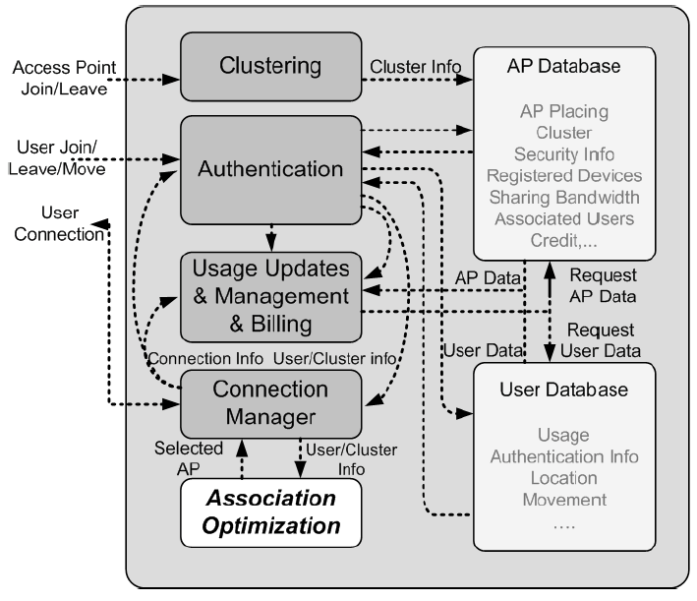
Рисунок 3.2 - Централізована схема оптимізації доступу

Іншими словами, вихідна топологія цих мереж включає в себе зону покриття певною кількістю активних точок доступу, які взаємодіє або з STA або з іншими точками доступу.
В цьому випадку для кожної з точок доступу, необхідно прийняти рішення про зміну параметрів не тільки на основі їх власного взаємодії з STA, але і на основі інформації про сусідніх точках доступу [19].

3.5 Класифікація адаптивних бездротових мереж

За місцем знаходження STA, й точок доступу, основним концепція WLAN може бути сформульована як: STA, шукає точку доступу (АР). Іншими словами, наявність WLAN, а також QoS, залежить від розташування STA. Дослідження показують, що це не завжди оптимальна концепція, так що ще одна концепція має місце бути: AP шукає STA.
Згідно з цими концепціями, існують пасивні й активні точки доступу. Проти, обидві ці концепції в змозі бути використані при локальній та системній адаптації, які були описані вище. Для концепції локальної адаптації, параметри, які в змозі бути використані, є порогом фрагментації й діапазоном частот. Крім зазначеним вище параметрів, відповідно до адаптацією системи, можна також Змінити максимальне число станцій STA, радіус покриття точок доступу та других параметрів.
Таким чином, на основі фактора часу, всі сценарії поділяються на статичні і динамічні. Статичні сценарії спочатку засновані на ідеї статичного розташування STA і точок доступу; тому такі сценарії відносяться до локальної адаптації. З іншого боку, динамічні сценарії беруть до уваги випадковий трафік STA, а також мобільні точки доступу і фокусування променя антени, відповідно до концепції точок доступу, які шукають STA. Для того, щоб краще описати ці сценарії, врахувавши такі питання, як оптимальне розташування точок доступу друг по відношенню до одного, пасивні та активні точки доступу повинні взаємодіяти. Крім того, для активних точок доступу, необхідно визначити найкоротший шлях для їх оптимального розташування, оптимальний напрямок пучка антен і розташування STA.

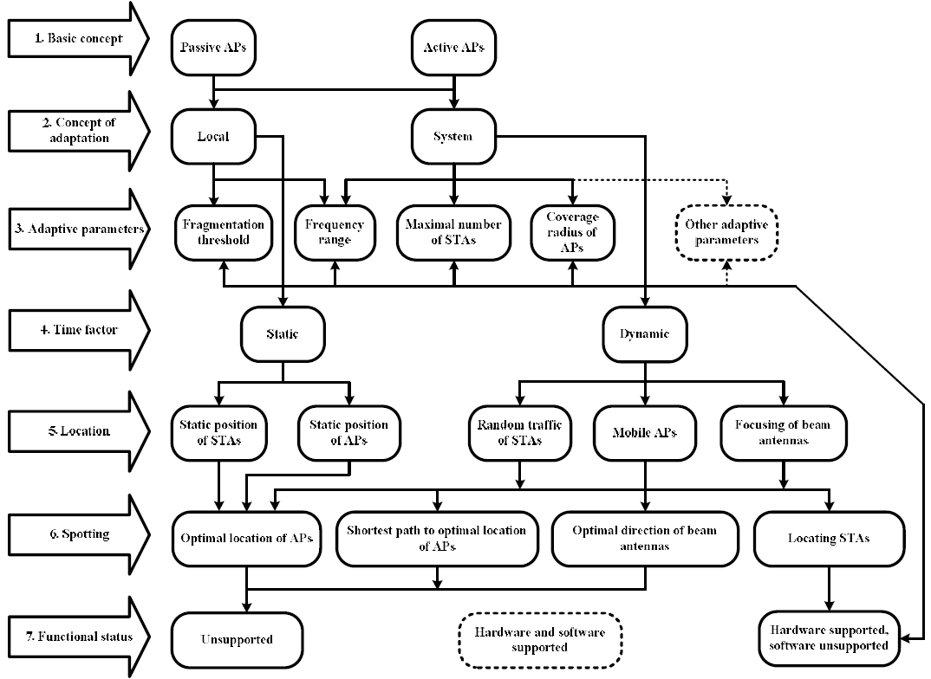
Рисунок 3.3-Схема Класифікації Wireless адаптації [14]

Як видно з рисунку 3.3, основним функціональним обмеженням для розробки такої адаптивної WLAN є ті, що сучасна AP або Повністю підтримується такими функціями або він підтримується тільки за допомогою апаратних засобів [19].
Наша подальша робота буде виконуватись за схемою, яка показана на рисунку 3.3. Ми будемо відбирати сценарії подальшої бездротової адаптації (дивись рисунок 3.3) для нашої роботи: фактор часу й місце розташування. Тому що для реалізації цілей дипломного проекту ми маємо намір організувати реальні експеримент, який надасть нам можливість застосовувати ці бездротові сценарії адаптації та поліпшення якості обслуговування на досліджуваній Wi-Fi мережі на основі експериментальних результатів.

3.6 Висновки по розділу

Динамічна адаптація параметрів дозволяє поліпшити продуктивність й т.зв. Готовність точок доступу в WLAN [14], знизити потужність трансиверу, й як наслідок, швидкості споживання енергії та електромагнітного «забруднення» навколишнього середовища.
Надалі, та патенти, спрямувати зусилля на розвиток й вивчення математичних моделей й методів централізованого та децентралізованого управління точками доступу через бездротову локальних мереж, в тому числі в аспекті надійності. Крім того, в рамках поліпшення адаптивної мережі WLAN, Безумовно, повинні бути включені питання забезпечення необхідного рівня бепеки.
Тому вкрай важливо проводити дослідження в комплексі з усіх питань створення адаптивних і надійних бездротових мереж. На основі рішення цих питань, можливо проектування і реінжиніринг WLAN. Такий підхід важливий ще в зв'язку з високими темпами зростання послуг зв'язку з і тенденцією до збільшення зони покриття бездротових мереж з метою забезпечення розробки більш екологічно чистих і енерго-ефективних мереж WLAN.
4 РЕКОМЕНДАЦІЇ ЩОДО РОЗРОБКИ АДАПТИВНИХ WLAN

4.1 Огляд проблеми

В даний час практично повсюдно використовується безліч мобільних бездротових мереж різного типу і призначення: стільникові, транкінгові, локальні і т.д. Через обмеженість виділяється частотного діапазону однією з найважливіших проблем, яку доводиться вирішувати на етапі їх проектування, є завдання електромагнітної сумісності сегментів однієї мережі або різних мереж між собою, для вирішення якої необхідно мінімізувати внутрішньо-системні і взаємні перешкоди. Величина цих перешкод залежить від частотно-територіального плану мережі. Як правило, бездротові мережі розраховуються і проектуються виходячи з однакових умов поширення сигналів в різних частинах системи, що призводить до ідеальної топології мережі. Однак, при реалізації така ідеальна картина практично нездійсненна, оскільки, по-перше,
А по-друге, умови поширення сигналів і, відповідно, ефективність передачі інформації залежить від рельєфу й характером місцевості, щільності забудови будівлями в місті, висоти лісів, наявності водних поверхонь й т.п. В результаті, реальна структура мережі й зони обслуговування кожної її осередки істотно відрізняються від ідеальної. Це призводить до зміни основних параметрів, що характеризують якість передачі інформації, причому найчастіше в гіршу сторону. Крім того, межі осередків й всієї мережі, в межах яких якість передачі інформації задовольняє завдань вимоги, набуваються неправильну форму.
Вихід з цієї ситуації полягає в, по можливості, повніше врахування усіх факторів, що впливають на ефективність роботи системи, й зміні (адаптації) ключовими параметрів обладнання таким чином, Щоб не допустити зниження продуктивності мережі. Міжнароднім союзом електрозв'язку (ITU) в результаті статистичної обробки чисельність експериментальний даних вироблені рекомендації, які дозволяють усереднена врахувати неоднорідність зовнішніх умов й зменшити зниження продуктивності мережі.
Разом з тим проблема обліку реальних умов місцевості і використовуваного обладнання (наприклад, діаграм спрямованості антен) до теперішнього часу в повному обсязі не вирішена. Це визначає актуальність тематики досліджень даної роботи, присвяченій рішенню завдання оптимального вибору системних параметрів бездротової мережі і характеристик обладнання, що застосовується (тобто їх адаптації до реальних умов її функціонування).

4.2 Мотивуючий приклад

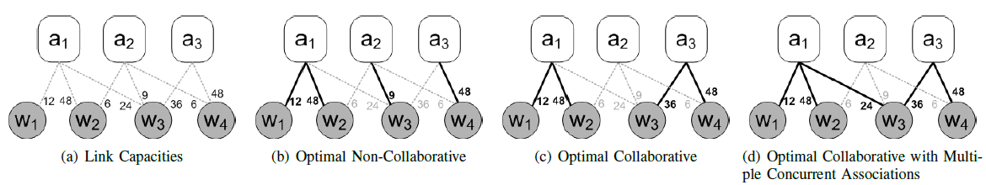
Рисунок 4.1 - Приклад мережі (а) зв'язок за рівнем потужності, (б) Оптимальне рішення об'єднання несумісних точок доступу, загальна пропускна здатність = 29. (с) Оптимізоване взаємодія за допомогою запропонованого методу, загальна пропускна здатність = 37. (d) Оптимізоване взаємодія за допомогою запропонованого методу, коли дозволено кілька асоціацій, загальна пропускна здатність = =36.

Розглянемо три точки доступу a1, a2, a3 і чотири бездротових клієнта (дивись рисунок 4.1), w1-w 4, де швидкість бездротового з'єднання між кожною точкою доступу і бездротових клієнтом, як показано на пунктирною лінією на рисунку 4.1 (а). Всі три точки доступу працюють на одному і тому ж частотному каналі. Така конфігурація є дуже поширеним як варіант щільного розгортання мережі.
Оптимальний варіант організації мережі на базі несумісних точок доступу показаний на рисунку 4.1 (б). Кожен користувач підключається до своєї власної локальної точки доступу або навпаки - точка доступу з найвищим рівнем сигналу підключається до станції, наприклад-w1 і w2 до a1, w3 до А2 і а3 до w4. Точки доступу обслуговувати своїх користувачів з Однаковим часом обслуговування. Точки доступу, що працюють на тому ж каналі повинні також розділяти свій канал на рівні проміжки часу.
Виділений доступ є пропорційнім справедливої асоціації. Пропускна здатність для користувача w1 буде дорівнює 2. Це відбувається, тому що точка доступу діліть її з іншім користувачем І, отже, отримує 1/2 годині обслуговування, й канал теж точка доступу розділяє з іншими 3мя точками доступу і, отже, отримує 1 / 3 з ефірного часу каналу.
Інша частина пропускної спроможності користувачів буде дорівнює 8, 3 й 16, відповідно, а загальна Пропускна здатність мережі ставити 29.
Оптимальне значення обміну такими даними, в якості альтернативи, передбачає, що кожна точка доступу виділяє до 1/3 своїх ресурсів для обслуговування зовнішніх користувачів (наприклад, коли a3 обслуговує w3). Як показано на рисунку 4.1 (с), а 1 обслуговує w1 й w2, a3 обслуговує w3 й w4, в результаті чого пропускна здатність для користувача дорівнює 3, 12, 6 й 16, відповідно, а загальна пропускна здатність - 37. Це оптимальні рішення для взаємної асоціації цих точок доступу.
Оптимальний спільний доступ з декількома асоціаціями дозволяє використовувати множинний доступ, як режим роботи точок доступу, в спільній оптимізації асоціацій, як показано на рисунку 4.1 (d), a1 обслуговує від w1 до w3 і a3 - w4 і w3. В цьому випадку пропускна здатність для користувачів дорівнює 2, 8, 4 + 6, і 16, відповідно, в результаті чого загальна пропускна здатність - 36. Загальна пропускна здатність менше, ніж при спільній асоціації на рисунку 4.1 (с), проте, пропускна здатність для користувача w3 буде помітно вище, ніж для інших, як показано на рисунку 4.1 (б).
Цей випадок має місце бути, коли пріоритет користувача w3 є вищим для постачальника послуг (наприклад, платить більше і очікує більш високу пропускну здатність підключення).
На додаток до збільшення пропускної здатності системи, якщо ми відключимо точку доступу a2, то це призведе до зменшення перешкод в мережі. І, в свою чергу, дозволить підвищити пропускну здатність всіх користувачів в межах свого діапазону.

4.3 Огляд системи

4.3.1 Архітектура

Існують три різних об'єкта при спільному режимі роботи мереж: точки доступу, бездротові клієнти і провайдери надання послуг. Спільний доступ не накладає жодних змін в роботу точки доступу. Локальні користувачі бездротової мережі з першу розгортають точки доступу. Таким чином, рішення про розміщення, налаштування потужності або призначення каналу точки доступу, як правило, приймається під час розгортання. Параметри розгортання можуть бути змінені користувачами, і ці зміни призводять до вирішення асоціювання з провайдером. Бездротові клієнти підключаються до точок доступу на основі рішень про асоціацію, що надаються провайдером. Проте, в той час як бездротові клієнти спочатку підключаються до мережі, вони ще не знають рішення про асоціацію.
У таблиці 4.1 визначимо основні параметри моделі мережі, для подальшого їх використання.
Таким чином, процес асоціації починається з бездротового клієнта, який підключається до провайдера через локальної точки доступу або до самої «сильної» точки доступу сигналу до наявності рішення про асоціацію від провайдера.

Table 4.1 - Значення параметрів моделі
Symbol | Description
A  m  U  n  C  c | Set of all available access points  Number of available access points m = | A |  Set of all wireless clients  Number of wireless clients n = | U |  Set of available wireless channels  Number of available wireless channels c = | C |
pi  Ri  Li  ni | Transmission power of AP i  Downlink rate limit of access pint i  Downlink usage limit of access point i  Number of wireless clients in network of AP i
αij  γ_{ij}  dij  sij  wij  σ_{ij} | Max share% of user j on AP i  Modulation coefficient of user j on AP i  1 if AP i is in receiving range of user j  1 if AP i is in sensing range of user j  Priority of user j for access point i  Cost of association of user j to access point i
rkij  tkij  bkij  xkij | Link rate between AP i & user j on channel k  Air-time of AP i for user j on channel k  Bandwidth share of user j on AP i on channel  Association of user j to AP i on channel k
ProbeDelay  MinChannelTime MaxChannelTime | Describes the time that a station spends before probing a channel.  It is the minimum amount of time to spend when probing a channel.  It is the maximum amount of time to spend when probing a channel.

Це перший крок в асоціації, і зв'язок між бездротовим клієнтом і точкою доступу не рахується повністю встановленою. Тому ніякі з'єднання на цьому етапі не виконуються, до прийняття рішення провайдером. Рішення асоціації приймається провайдера і оголошується бездротовим клієнтам за допомогою початкової асоціації.
Всі точки доступу забезпечують безпечне з'єднання з локальним і зовнішніми користувачам. Параметри безпеки для кожної точки доступу виконуються локальними користувачами цієї точки доступу, а також спільно з провайдером для настройки доступу для зовнішнього користувача.

4.3.2 Централізована модель спільного доступу

У цьому розділі нами буде запропонована модель і нотації для розробки математичного опису централізованої оптимізації асоціації точки доступу та провайдера послуг. Ми вважаємо, постачальник послуг керує m бездротовими локальними мережами і кожної з однією точкою доступу. Є n бездротових клієнтів, які обслуговуються одним і тим же провайдером, і, мета провайдера полягає в максимізації пропускної здатності низхідній лінії зв'язку загальною для всіх мереж, забезпечуючи при цьому оптимальні умови користувачам. Вище, в таблиці 4.1 наведені відповідні визначення параметрів.
Для забезпечення спільної роботи, ми припускаємо, що кожна точка доступу може виділити певну частину своєї смуги пропускання σij для обслуговування інших (нелокальних) користувачів для підвищення загальної пропускної здатності мережі провайдера. приймемоσij = 1 для локальних користувачів. Користувач отримує різну частку на різних нелокальних точок доступу, використовуючи установки доступу до кожної точки доступу.

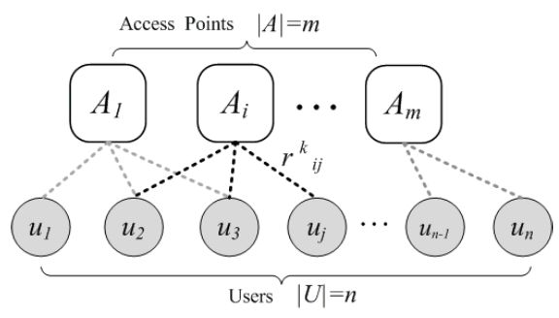
Рисунок 4.2 - Точки доступу і бездротові клієнти в мережі одного провайдеру

На практиці кожна точка доступу i має обмеження мінімальної швидкості лінії Ri для забезпечення локального бездротового доступу до мережі для ni локальних користувачів. Ця межа визначається на підставі їх домовленості з провайдером. Крім того, кожна мережу (точка доступу) i має обмеження на використання мінімальної лінії зв'язку Li, яке задекларовано провайдером. Для того щоб якось мотивувати спільний доступ, провайдер може збільшити ліміт для використання зовнішніми користувачами, підтримуваних кожною точкою доступу і зменшити їх підтримку для доступу користувачів до інших мереж, так що загальне обмеження використання мережі ніяк не впливає на її власних користувачів.
Якщо дві точки доступу знаходяться в межах діапазону чутливості один одного або мають підключеного до них користувача, вони повинні використовувати ортогональні канали для передачі інформації, або їх одночасна передача буде виконуватися з перешкодами. У щільно розгорнутої мережі, планування частотного діапазону навряд чи може гарантувати ортогонального призначення каналу на всіх точках доступу в межах загальної зони покриття, і тому необхідна ретельна асоціація. Ми припустимо, кожна точка доступу доступна на каналі k∈ C. Смуга частот мережі може вмістити в цілому з каналів.
Ми припускаємо, точки доступу мають різні швидкості передачі, які обслуговують різних користувачів з різними швидкостями. Ці вимоги виконуються в більшості сучасних пристроїв точок доступу. rkij вказує downlink для користувача j на каналі k точки доступу i. Значення rkij відмінно від нуля тільки для одного каналу, якщо мережа використовує тільки один всенаправлений вхід, для точок доступу з окремим виходом. Він (rkij) може мати кілька ненульових значень по різних каналах з безліччю входів і безліччю виходів або спрямованими антенами точок доступу. Швидкості для різних користувачів залежать від різних параметрів, таких як перешкоди, потужності і схеми модуляції. tkij позначає частку часу обслуговування користувача j точкою доступу i на каналі k.
Кінцева мета постачальника послуг полягає в максимізації пропускної здатності загального downlink для всіх мереж.
Мінлива асоціації xkij вказує поточний стан самої асоціації.
Точка доступу i пов'язана з бездротовим клієнтським вузлом j по каналу k бездротової лінією зв'язку з ємністю rkij при значенні xkij відмінному від нуля.
Ми будемо розглядаємо як одно- і багато-асоціативні точки доступу. Для одно- асоціативних точок доступу xkij є бінарної змінної.

4.3.2 Розгортання мережі

Розгортання бездротових мереж далеко не просте завдання. Вимоги до мобільності, які були розглянуті в роботі [51] змусили зосередити увагу на декількох питаннях: позиціонування точок доступу, налаштування робочих каналів і захисту мережі, - всі ці параметри є найбільш важливими при побудові бездротової мережі. Концепції мережевого розгортання і, зокрема, тема розподілу канал, є дуже актуальними і будуть розглянуті нами в рамках даного розділу.

4.3.3 Топологія мережі

Як правило, бездротова мережа дозволяє розширити радіус використання мережі дротового зв'язку. Таким чином, кілька точок доступу підключаються до магістральної мережі, що відповідає одному IP-підмережі, таким чином, що мобільний клієнт не може змінити свій IP-адресу. Це ми і обговоримо нижче в цьому розділі, де введемо поняття Mobile IP. Рисунок 4.3 ілюструє загальний сценарій розгортання і відображає топологію нашої бездротової мережі.
Рисунок 4.3 - Загальний сценарій розгортання для мереж на базі стандарту 802.11

4.3.4 Пропускна здатність і зона покриття мережі

Обидва наявний і пропонований фізичні рівні зосереджені на наданні максимальної пропускної спроможності і максимальної зоні покриття. У цьому контексті, пропускна здатність повинна розглядатися як середня швидкість успішно доставлених повідомлень по бездротовому каналу. Що стосується пропускної здатності, існує чотири основні поняття, пов'язаних з максимальним її значенням, і так як вони будуть використані в даному документі, опис їх коротко представлено нижче:
1) Максимальна теоретична пропускна здатність. Ця концепція безпосередньо пов'язана з теоретичної пропускної здатності каналу при ідеальних умовах.
2) Максимально досяжна пропускна здатність. За аналогією з максимальною теоретичною пропускною здатністю, максимально досяжна пропускна здатність є теоретичним значенням. Вона вводить поняття контексту пакета даних зв'язку і вважається, що керуючі кадри, апаратні обмеження і проблеми протоколу зв'язку впливають на пропускну здатність каналу.
3) Пікова виміряна пропускна здатність - це значення відповідає реальному вимірі на певному каналі у відносно короткий період часу. З цієї причини її також називають миттєвою пропускною спроможністю.
4) Максимальна пропускна здатність. Ця остання концепція вважається стабільним виміром, отриманим протягом тривалого періоду часу і щодо є найбільш точним показником продуктивності з'єднання.
Проблема покриття, - це коли є обмеження для т.зв. прихованого вузла (hidden node limitations). Крім того, при цьому пропускна здатність каналу падає вниз, коли він наближається до кордонів зони покриття. Щоб впоратися з цією проблемою існують різні типи антен з кількома діаграмами спрямованості і вони можуть бути встановлені в відповідні бездротові пристрої.

4.3.5 Процес handover

Поняття мобільності визначається користувачем мобільного пристрою, що рухається навколо певної зони, не порушуючи зв'язок між обладнанням і мережею.
Як це було визначено, мобільність є необхідністю, але для того, щоб ця умова була успішно виконана, необхідно, як це тільки можливо, розширити межі зони покриття бездротових пристроїв. Для досягнення цієї мети можливі деякі рішення проблеми. Перше з них виконується за рахунок збільшення кількості точок доступу і потужності мобільних станцій, з більш високим споживанням ресурсів і тут виходить замкнуте коло, в той час як концепція мобільності має теж обмеження, так як користувач не зможе рухатися протягом тривалого періоду часу через обмежень ресурсу батареї пристрої.
Іншим рішенням є ініціація процесу роумінгу, що дозволяє користувачам переміщатися по широкій площі, покритої декількома точками доступу. Цей процес вимагає handover (перемикання) механізмів, заснованих на конкретних алгоритмах роботи, з тим, щоб управляти міграцією від старої точки доступу до нової, орієнтуючись на зведення до мінімуму час відключення мобільної станції і, також необхідно уникнути не бажаних ефектів на верхніх рівнях, таких як рівні application і services. Рисунок 4.3 ілюструє сценарій, в якому мобільна станція проходить за трьома різними BSS при підключенні до тієї ж мережі.
Рішення про застосування роумінгу залежить від типу розгортання мережі. В основному, успішні переходи між точками доступу пов'язані з використанням перекриваються областей між ними.
Великі накладається збільшують ймовірність успіху, при додаванні перешкод, в разі, якщо робочі канали відрізняються від не перекрито.

Рисунок 4.4 - Сценарій мобільності

Процес передачі повинен бути визначений як сукупність дій з метою пошуку, аутентифікації і асоціювання з точкою доступу через можливе або конкретного відключення від попередньої точки доступу. Хендовери можуть бути класифіковані за двома різними категоріями:
1) Горизонтальний хендовер. Цей клас хендовера включає в себе мобільність між тією ж технологією мережевого інтерфейсу або просто тим же типом мережі. Як приклад, ситуація мобільності, яка описана на рисунку 4.4, її слід розглядати як горизонтальний хендовер, в разі, якщо всі точки доступу використовують ту ж технологію передачі обслуговування, як приклад робота протоколу 802.11b.
2) Вертикальний хендовер. До вертикальних хендовера відносяться різні технології мережевих інтерфейсів в мобільному вузлі. Як приклад, мобільний вузол може асоціюватися з стільниковим зв'язком (як 3G-мережі) при виїзді з району покриття протоколу 802.11. Вертикальні хендовера реалізують алгоритмів для вибору рішення підключення до кращої технології, доступної в кожному конкретному випадку.
Таким чином, в рамках застосування горизонтального хендовера необхідно реалізувати одну важливу поділ на мережевому рівні.

4.3.6 Швидкий хендовер

В області концепції оптимізації мереж зазвичай згадують зміни певних стандартних операції, з метою змусити працювати мережі більш ефективно, використовуючи менше ресурсів. У бездротовому підході, такому як 802.11, безліч операцій по оптимізації пов'язані з покриттям і пропускною спроможністю. Таким чином, покриття є фактом енергетичних ресурсів і пропускної спроможності з ресурсом часу. Оптимізація використання часового ресурсу означає, що в процесі комунікації, кількість управління фреймів щодо кадрів даних повинна бути зведена до мінімуму, наскільки це можливо. З іншого боку, є також обмеження, якщо потрібна велика зона покриття, кілька точок доступу позиціонуються з урахуванням перекриваються областей з тим, щоб забезпечити мобільність.
Об'єднання цих двох концепцій в області мобільності, має на увазі те, що мобільні станції повинні ініціювати процеси хендовер при зміні точок доступу і їх зон покриття, так що зменшення затримки часу потрібно для того, щоб уникнути непотрібних ефектів у верхніх шарах.
Відповідно з цією точкою зору, концепція швидкого хендовер з'являється з метою оптимізації всього процесу передачі обслуговування. Таким чином, кілька підходів були визначені, щоб скоротити час, що використовується операцією з управління під час швидкого хендовер.
В основному, фактичні дослідження зосереджені на зменшенні сканування або латентності аутентіфікації, може бути застосовано до можливости різніх стратегій. ЦІ стратегії в змозі бути розділені так, як показано на рисунку 4.5. Крім того, деякі швидкі хендовери пропонують комбінувати різні стратегії від кожного домену.

Рисунок 4.5 - Різні варіанти для зменшення затримки передачі обслуговування

Спеціальна перевірка на основі Neighbor графів. Продовжуючи ту ж тему, рішення, запропоноване в [53] зменшує Кількість каналів для сканування з Використання Neighbor Graph структури.
Neighbor граф - це граф, який має неорієнтовану структуру, що містіть вершини, що представляються точки доступу в певній галузі, й краю, що символізують кожен шлях мобільності між ними. Рисунок 4.6 ілюструє типовий варіант розгортання точки доступу.
Блоки представляються собою перешкоду мобільності, так що мобільна станція рухається в цій області повинна виконати хендовер, як на прикладі, показання на сусідньому графі. Наприклад, хтось виходив з кімнати, де знаходиться АР3, й завжди піде асоціація з AP2, тому що вона має єдиний шлях мобільності.
Структура Neighbor графа підтримується кожною точкою доступу, підключеної до розподіленої системи. Таким чином, для того, щоб побудувати Neighbor граф існують два різних підходи. По-перше, кожна точка доступу може використовувати інформацію, що міститься на реассоціаціі запитів, отриманих мобільними станціями, які включають Basic Service Set Identifier (ESSID) попередньої точки доступу.
Рисунок 4.6 - Приклад роботи Neighbor Graph [53]

З іншого боку, точки доступу можуть побудувати сусідній граф за допомогою Move-Notify повідомлення, що надаються Inter Access Point Protocol (IAPP).

4.4 Розробка адаптивного алгоритму

4.4.1 Вступ

Простота установки і низька вартість інфраструктури бездротових мереж IEEE 802.11 [1,2,3] робить їх ідеальними для доступу в Інтернет. З поширенням зростання бездротових мереж, там може існувати кілька доступних точок доступу (AP) навколо мобільного вузла. Як вибрати відповідний AP серед наявних точок доступу стало однією з науково-дослідних теми, орієнтуючись на виникаючі запити підприємств. В даний час, механізм вибору AP заснований на потужності сигналу, який вимірюється між мобільним вузлом і точками доступу в межах зони дії.
В роботі [11] було запропоновано чутливий до навантаження алгоритм вибору AP з урахуванням напрямку руху мобільного вузла, а також рівнем навантаження між точками доступу.
Хоча схеми пропускної здатності тільки в змозі забезпечити кращий продуктивність, На Відміну Від стратегія рівню сигналу, як й раніше існує дві проблеми. По-перше, різні характеристики існуючих продуктів AP, таких як 802.11a / b / g / n, й в цьому випадку пропускна здатність точки доступу може бути неточно. Як і друга, більш висока пропускна здатність не гарантує більш скроню потужність сигналу й зниження навантаження на AP.
Наприклад, як показано на рисунку 4.7, мобільний вузол знаходиться між двома точками доступу, X й Y, де X AP підтримує 802.11b тільки й AP Y підтримує обидва стандарти 802.11g. Припустімо, що виміряна ширина смуги частот від AP X в мобільному вузлі ставити 11 Мбіт / сек й 22Mbits / сек від AP Y. Припустімо, навантаження обох точок доступу мала. У цьому випадку мобільний вузол з механізмом «тільки Пропускна здатність» буде вибрати AP Y. проти, велика відстань й слабкий рівень сигналу в змозі призвести до асоціації з AP Y й до частини переривані зв'язку. Отже, мобільний вузол може витратити багато часу на повторне асоціювання з'єднання.

Рисунок 4.7 - Сценарій асоціації

В цьому підрозділі, пропонується схема вибору адаптивної точки доступу з урахуванням рівня сигналу, пропускної спроможності і навантаження AP. Метрика, прийнятність точки доступу (Eligibility of Access Point (EoAP)), яка є функцією рівня сигналу, пропускної спроможності і швидкості каналу, використовується для вибору відповідної AP для мобільного вузла. Для кожної сусідньої точки доступу, як рівень сигналу і швидкість каналу збираються після того, як асоціація будучи встановленої, в той час як пропускна здатність оцінюється по фактичної передачі TCP / IP-пакетів.
Зрештою, точка доступу з найбільшим EoAP буде обрана. Ряд експериментів представлений нижче. Перша частина показує, що коефіцієнт завантаження точки доступу може бути точно розрахований, в той час як друга частина експериментів показує, що запропонована схема може забезпечити кращу продуктивність, ніж ті стратегії потужності сигналу або підхід «тільки пропускна здатність» (throughput-only).

4.4.2 Адаптивний підхід до вибору AP

Метою вибору точки доступу є знаходження відповідної точки доступу серед всіх доступних навколо мобільного вузла. Для того, щоб зробити кращий вибір необхідні адаптивний алгоритм вибору AP і певний критерій виміру. Як тільки мобільний вузол потрапляє в зону охоплення АР, алгоритм починає свою роботу, і метрика під назвою Eligibility of Access Point (EoAP) автоматично обчислюється.

4.4.3 Адаптивний алгоритм вибору

Для того, щоб ефективно вибрати потрібну точку доступу серед виявлених точок доступу необхідний алгоритм вибору AP. У цьому підрозділі запропоновано адаптивний алгоритм вибору AP. Цей алгоритм спершу сканує для все сусідні точки доступу. Для кожної виявленої AP реєструється сила сигналу, і після цього встановлюється зв'язок з точкою доступу.
Якщо з'єднання пройшло успішно, пропускна здатність каналу зберігається і оцінюється (визначається). Після оцінки, критерій виміру EoAP обчислюється і записується. І, нарешті, точка доступу з найбільшим значенням EoAP вибирається і до неї буде підключатись. Первісна процедура вибору відповідної AP показана на рисунку 4.8.

1 scan for all nearby APs
2 for each discovered AP
3 log the signal_strength%
4 if associating with the AP is successful
5 log the channel_speed
6 estimate throughput by transmitting data
7 calculate and log EoAP
Рисунок 4.8 - Метод попереднього вибору AP

Так як бездротова середовище не є статичною, і мобільні користувачі приєднуються і відключаються дуже часто, кращим є використання методу адаптивного способу вибору AP. У методі визначені три стану вибору AP: моніторинг стану, оцінка стану, і асоціювання стану, як показано на рисунку 4.9. Коли користувач приєднується до бездротової мережі, то система переходить в стан оцінки (1). У цьому стані, обчислюються EoAPs всіх виявлених точок доступу. AP з найбільшою EoAP вибирається для об'єднання. Після того, як визначається цільова AP, мобільний вузол переходить в стан асоціації з нею (2). Якщо обрана AP не може бути підключена, система переходить назад в стан (6) для повторної оцінки. Починаючи з моменту, коли з'єднання було встановлено, мобільний вузол знаходиться в стані контролю (3). При здійсненні моніторингу стану, вузол зберігає контролю рівня сигналу. Коли інтенсивність сигналу від підключеної AP знаходиться нижче порогового значення, то мобільний вузол буде знову входить в стан оцінки (4) і EoAP обчислюється для всіх точок доступу в межах діапазону. Якщо точка доступу з найбільшим EoAP є та сама як і в момент, коли вузол в перебував в стані моніторингу, поріг зменшується відповідно і стан вузла повертається в стан моніторингу (5). Мобільний вузол буде продовжувати моніторинг до тих пір, поки не завершить всі свої запити на з'єднання (7). то мобільний вузол буде знову входіть в стан оцінки (4) і EoAP обчислюється для всіх точок доступу в межах діапазону. Якщо точка доступу з найбільшим EoAP є та сама як і в момент, коли вузол в перебував в стані моніторингу, поріг зменшується відповідно і стан вузла повертається в стан моніторингу (5). Мобільний вузол буде продовжувати моніторинг до тих пір, поки не завершить всі свої запити на з'єднання (7). то мобільний вузол буде знову воходіть в стан оцінки (4) і EoAP обчислюється для всіх точок доступу в межах діапазону. Якщо точка доступу з найбільшим EoAP є та сама як і в момент, коли вузол в перебував в стані моніторингу, поріг зменшується відповідно і стан вузла повертається в стан моніторингу (5). Мобільний вузол буде продовжувати моніторинг до тих пір, поки не завершить всі свої запити на з'єднання (7).

Рисунок 4.9 - Схема зміни станів при адаптивному методі вибору АР

Відповідно до змін стану, початкова процедура виконується відповідним чином, як показано на рисунку 4.10.
Перша частина алгоритму, від рядка 1 до рядка 7, є такий же, як на рисунку 4.9. Новий параметр, ss_threshold%, це нижня межа потужності сигналу. Якщо signal_strength% нижче, ніж ss_threshold%, рядок 19 виконується, і мобільний вузол повторно входить в стан, оцінювання (4). Інший новий параметр, current_AP, є точкою доступу, з який мобільний вузол «спілкується». Якщо current_AP має нульове значення, це означає, що мобільний вузол тільки запустився або минуле з'єднання було перервано.

1 scan for all nearby APs
2 for each discovered AP
3 log the signal_strength%
4 if associating with the AP is successful
5 log the channel_speed
6 estimate throughput by transmitting data
7 calculate and log EoAP
8 if current_AP is NULL
9 reset ss_threshold%
10 go to 14
11 else if the AP with the largest EoAP is current_AP
12 decrease ss_threshold%
13
14 if association with the AP of the largest EoAP fails
15 go to 1
16
17 while
18 if signal_strength% <ss_threshold%
19 go to 1
Рисунок 4.10 - Алгоритм адаптивного вибору точки доступу

У рядках 8-10, якщо current_AP є NULL, то ss_threshold% скидається і мобільний вузол переходить до рядка 14 для входу в стан асоціювання (2) без зниження порога потужності сигналу. Рядок 15 буде активована, коли зв'язок з вибраним пунктом доступу не вдалася. Це змусить мобільний вузол знову увійти в стан оцінювання (6). Після того, як зв'язок з відповідною точкою доступу успішно виконається, моніторинг рівня сигналу буде підтримується в стані моніторингу (3). Рядок 11 означає, що результатом повторного вибору АР є та сама точка доступу, з якої вузол і був пов'язаний. В такому випадку поріг автоматично зменшується, а мобільний вузол повертається в стан моніторингу (5).

4.5 Висновки по розділу

У міру того як мобільний вузол переміщається в інфраструктурі бездротової мережі, зв'язок з точкою доступу повинна бути швидко і ефективно встановлена. В даний час використовується стратегія на основі швидких сигналів, але це не є ефективним з точки зору продуктивності і пропускної здатності. Результати досліджень в цій області показали значне поліпшення шляхом розрахунку тільки пропускної здатності. Що стосується вибору найбільш підходящої AP, розгляду тільки пропускної здатності тут недостатньо. У цьому розділі ми запропонували адаптивний метод вибору точки доступу, який враховує рівень сигналу, пропускну здатність, а також навантаження AP.
Для кожної точки доступу в діапазоні мобільного вузла, пропонована схема визначає асоціацію шляхом обчислення EoAP, яке визначається як добуток сили сигналу (SSS), пропускна здатність (TP), а також коефіцієнт завантаження точки доступу (LF) - EoAP = SS% × TP × LF.
Проте, дане дослідження не є ідеальним. Необхідно ще врахувати ряд важливих питань, такі як додаткові розрахунки окремих параметрів АР і більш повного моделювання. У міру того як змінюється тип мобільних вузлів (клієнтів мережі), різні пристрої можуть мати різні вимоги QoS, і вихід з сітуцаціі - можуть бути розроблені різні стратегії вибору AP. Мобільність стане реальністю тільки тоді, коли мобільний вузол зможе швидко отримати доступ до відповідної AP, ефективно і прозоро.
5 ЕКСПЕРИМЕНТАЛЬНІ ДОСЛІДЖЕННЯ WLAN

Хоча пропускна здатність AP є хорошим індикатором навантаження AP, але AP з більш високим навантаженням і більш високими можливостями може працювати краще, ніж точки доступу з більш низьким навантаженням. В цьому розділі будуть представлені три експерименти. У нашому експериментальному середовищі, сила сигналу відображається як відсоток у всіх поточних системах бездротової асоціації, і пропускна здатність може бути виміряна шляхом передачі даних. Швидкість передачі даних каналу, який побудований між мобільним вузлом і пов'язаної з ним AP являє собою верхню межу пропускної здатності.
Адаптивний алгоритм вибору АР був розроблений нами розділі 4. В даному розділі ми маємо намір ретельно оцінити запропоноване рішення і підтвердити його результати.

5.1 Моделювання

Процеси мережевого моделювання допомагають уникнути обмежень, забезпечуючи при цьому набір інструментів і методів для того, щоб аналізувати і оцінювати різні моделі поведінки впроваджень реальних мережевих рішень протягом певного періоду часу. Моделювання базується на двох основних концепціях:
1) Імітаційна модель. Подання про функціонування об'єкта в умовах реального світу і його параметри.
2) Моделювання процесу - виконання конкретної моделі, яка показує результати, що вказують на поведінку системи.
Таким чином, імітаційна модель мережі буде містити комунікаційні пристрої, інтерфейси і зв'язку, в тому числі і конкретні параметри для їх конфігурації. У разі процесу моделювання мережі, він має бути класифікована як динамічний, випадковий і дискретний. Вона динамічна, оскільки він являє собою поведінку системи з урахуванням еволюції в часі.
Процес моделювання мережі вимагає моделювання конкретного розгортання мережі, яка може змінюватися в залежності від його складності. Тільки після того, як модель буде створена, можуть бути запущені і процеси моделювання. З цією метою, мережеве співтовариство працює над розробці декількох інструментів моделювання, які пропонують різні об'єкти для того, щоб охопити мережеві сценарії широкого спектру дії.

5.1.2 Мета і план експерименту

Мета цього тесту полягає у визначенні, наскільки популярне і широко використовується тестове додатки IxChariot Ixia може ефективно використовуватися для визначення і вимірювання продуктивності WLAN, як в лабораторних умовах так і в реальних умовах перед розгортанням.
Основна мета випробувань - зрозуміти залежність QoS від параметрів точок доступу і розташування абонентів з використанням реальних бездротових тестових сценаріїв і відповідного програмного забезпечення. І після цього, за допомогою експериментальних результатів - запропонувати кращий варіант розміщення АР і її абонентів.
Необхідно врахувати на ряд ключових питань при проектуванні мережі стандарту 802.11, яка спирається на тестування за допомогою IxChariot, а саме:
- розташування консолі Е1 і Е2, як у відношенні системи WLAN, так і в разі для тестування загасання;
- стандарт 802.11 підтримується точками доступу WLAN (AP) і клієнтами (STA), обладнаних 802.11 картами (тобто інфраструктура Basic Service Set - BSS);
- протоколи, підтримувані BSS (наприклад, IPv6, многоадресная підтримка доступу на АР і STAs);
- Топологія мережі, що представляє основу для тесту WLAN - BSS мережу 802.11 b / g / n (рисунок 4.2).
IxChariot тепер підтримує вимірювання RSSI, і вони можуть бути враховані.
Ми плануємо виконати наші експерименти всередині / зовні приміщення (кімнати).
Наше обладнання для експериментальних досліджень: PC (з встановленим IxChariot і кінцевою точкою (endpoint), ОС Windows 7), Smartphone (ситема IOS) і AP (з доступом в Інтернет).
Ми плануємо реалізувати кілька різних сценаріїв, що ми пропонуємо змінити і врахувати: взаємне розташування пристроїв, час моделювання, внутрішні сценарії в IxChariot, врахувати типи / види перешкод.
Очікувані результати: QoS Основні параметри досліджуваної бездротової мережі (діаграми / графіки результатів). В результаті проведених експериментів - остаточне взаємне розташування всіх пристроїв (виходячи з результатів експерименту) всередині однієї кімнати (які використовуються для експерименту). Як результат - пропозиція для оптимального взаємного розташування пристроїв з використанням адаптивного алгоритму розміщення AP.
Протокол для сценарію моделювання - TCP / IP v4. В якості перешкод ми будемо враховувати: цегляну стіну, скло і гіпсокартон.

5.1.3 Опис експерименту (схеми, інструменти, етапи)

Як програмне забезпечення будемо використовувати продукт IxChariot від компанії IXIA.
IxChariot включає в себе великий набір стандартних, доступних для редагування сценаріїв, які можуть бути використані для визначення конкретного потоку трафіка між двома кінцевими точками.
Плануємо врахувати: визначення тестових сценаріїв, тестову конфігурацію, виконання тестового сценарію і результати звітності управляються за допомогою "консолі" IxChariot, яка в нашому випадку буде мати назву units under test (UUT).
Наша Station Under Test(SUT) є бездротовий (Wi-Fi) станцією, яка підтримує як 2,4 ГГц, так і 5 ГГц з шириною каналу 40МГц.

5.1.4 Методика випробувань

Нижче представлена покрокова методика випробувань:
1. В консолі IxChariot необхідно створити єдину кінцеву точку пари, використовуючи DUT IP-адреси.
2. Виберемо TCP з меню, що випадає Мережевий протокол.
3. Виберемо необхідний тип сценарію.
4. Розташуємо бездротові пристрої (Endpoint 1 і Endpoint 2) в приміщенні (всередині, а потім зовні).
5. Запустимо тест на виконання.
6. Виконаємо збір інформації від IxChariot на момент завершення тесту.
7. Змінимо взаємне розміщення пристроїв і повторимо тест.

5.1.5 Конфігурація базової тестової системи

Базова конфігурація тесту для тестування інфраструктури бездротової мережі зображений на наступних малюнках нижче (Рисунок 5.1 і 5.2) і є фізичною схемою підключення.
IxChariot станції і IxChariot сервер працюють як кінцеві точки, з тестами, які конфігуруються і управляються з консолі IxChariot.
На практиці консоль IxChariot і кінцева точка можуть бути запущені на одній і тій же машині STA.
Коли випробовується пристрій Device Under Test (DUT) проходить випробування в режимі станції, тільки одна станція, як правило, активна, а саме станція Station Under Test (STAUT). Коли DUT проходить випробування в режимі точки доступу, тільки одна AP зазвичай активна, а саме: AP Under Test (APUT).
На рисунку 5.1 ми можемо бачити розміщення бездротових пристроїв.

Рисунок 5.1 - Бездротове розміщення, початковий тестовий сценарій

Далі (на рисунку 5.2) запропонована базова бездротова топологія досліджуваної мережі.

Рисунок 5.2 - Тестова система, базова конфігурація WLAN

Нижче, на рисунку 5.3, показані зображення бездротових пристроїв, які беруть участь у випробуваннях.

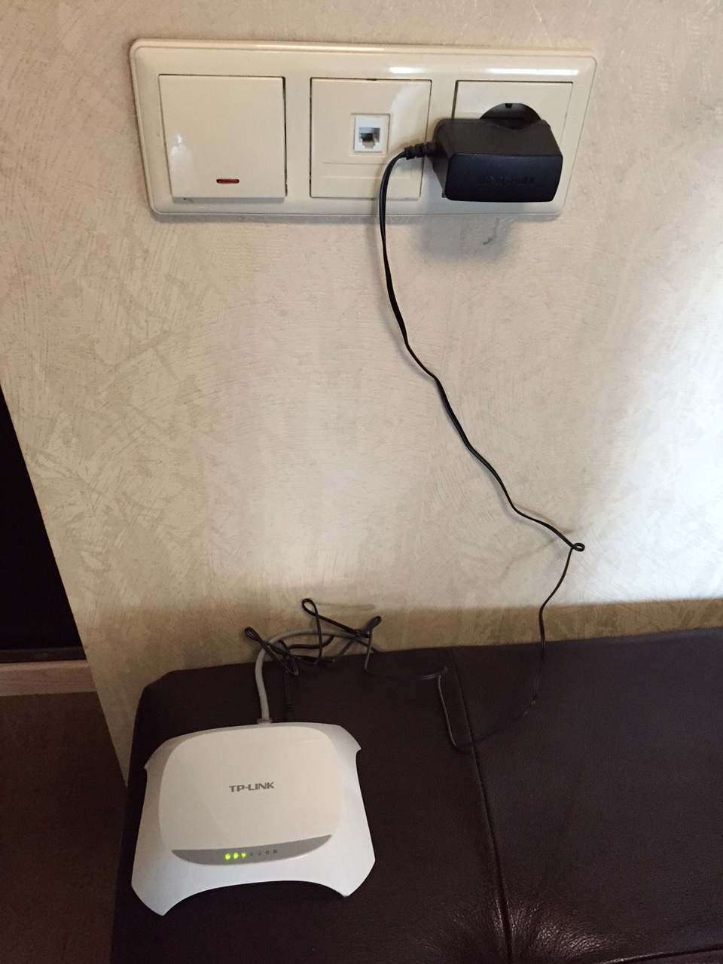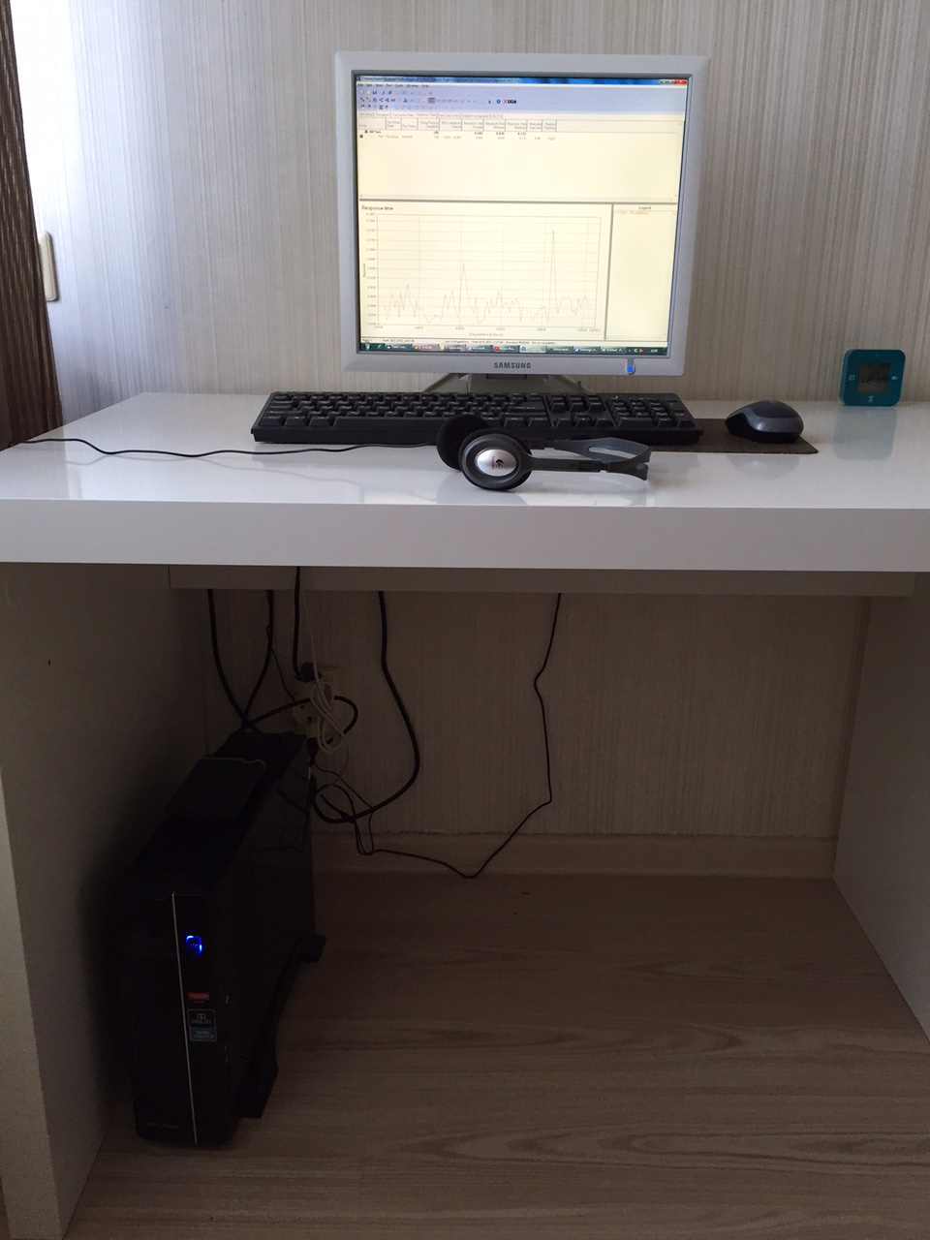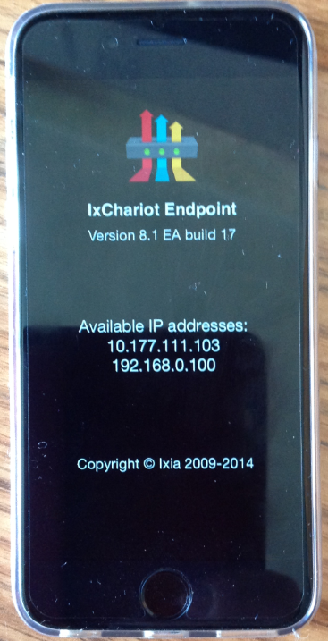
Рисунок 5.3 - Бездротові пристрої, задіяні в експериментах

На рисунку 5.4 показана конфігурація персонального комп'ютера (ПК) та налаштування його бездротового адаптера.

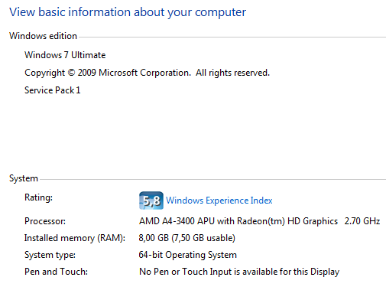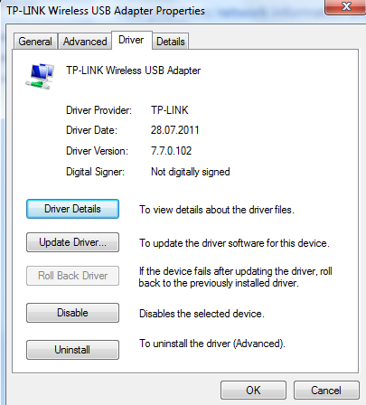
Рисунок 5.4 - PC (Endpoint 1), конфігурація

На рисунку 5.5 представлені установки бездротової локальної мережі (Endpoint 1).

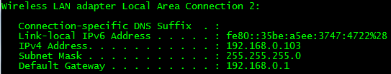
Рисунок 5.5 - Конфігурація бездротової локальної мережі (Endpoint 1)

На рисунку 5.6 представлені установки бездротової локальної мережі смартфона (IOS) конфігурації (Endpoint 2).

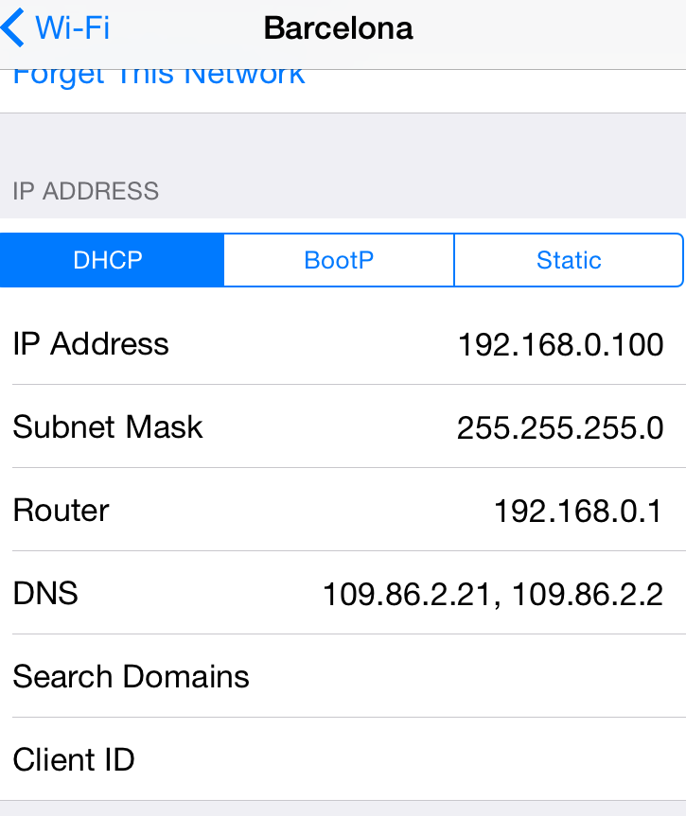
Рисунок 5.6 - Налаштування бездротової LAN Smartphone (Endpoint 2)

5.2 Тестування WLAN за допомогою IxChariot

Для всіх наших експериментів ми будемо використовувати такі сценарії IxChariot: Throughput.scr і HTTPS_Secure_Transaction.scr. Крім того, в тестах ми використовували 2 бездротових пристрої (PC і Smartphone) в якості кінцевих точок і одну точку доступу, підключену до інтернет.

5.2.1 Сценарій 1-ого тестового випробування

Для першого тесту ми виберемо відповідні розташування бездротових пристроїв, як показано на рисунку 5.7 і виконаємо вимірювання за допомогою інструменту IxChariot. Результати представлені на малюнках 5.8-5.14.

Рисунок 5.7 - Розміщення бездротових пристроїв, тест 1

На рисунку 5.8 ми бачимо настройки кінцевих точок і їх основні параметри, такі як IP-адреса, версію операційної системи і т.д.

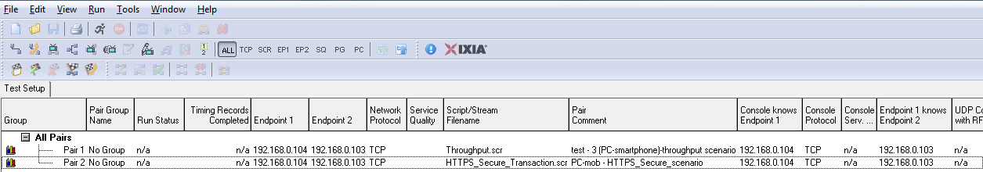

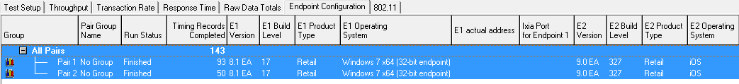
Рисунок 5.8 - Налаштування Endpoints

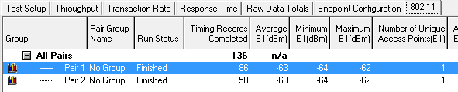
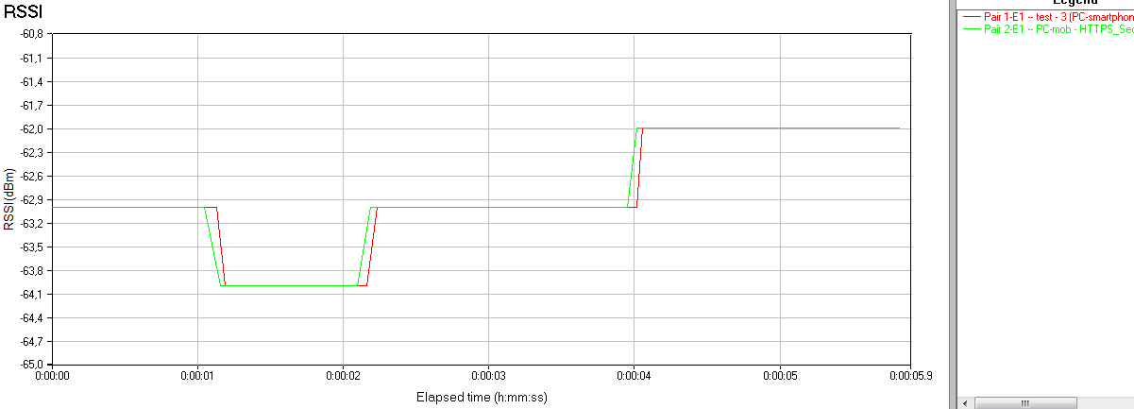
Рисунок 5.9 - Вимірювання параметру AP's RSSI для тесту 1

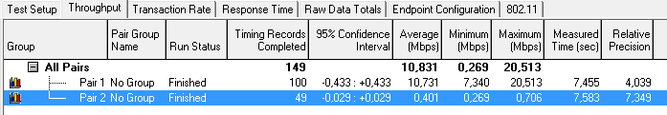
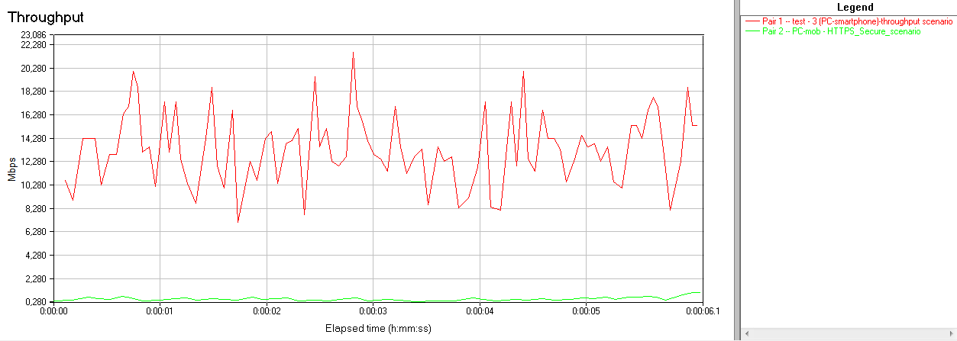
Рисунок 5.10 - Результати тестування пропускної здатності мережі для тесту 1

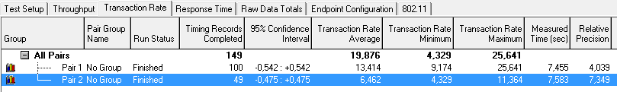
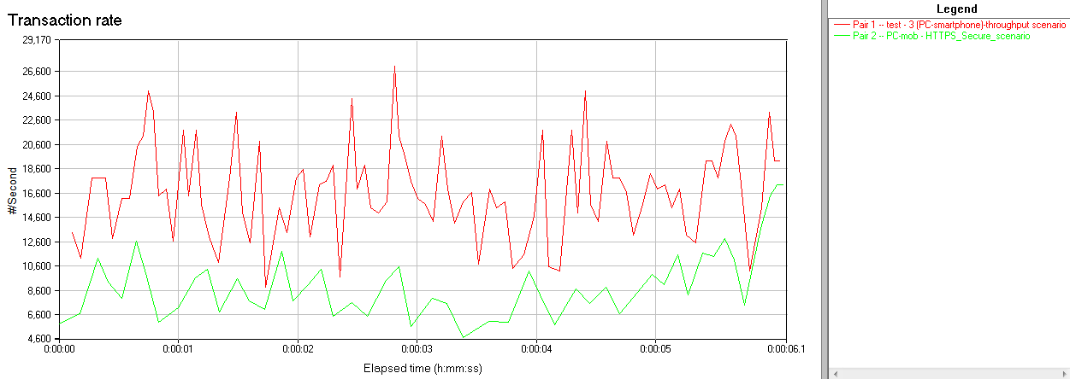
Рисунок 5.12 - Результати тестування швидкості транзакцій для тесту 1

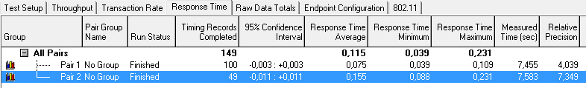
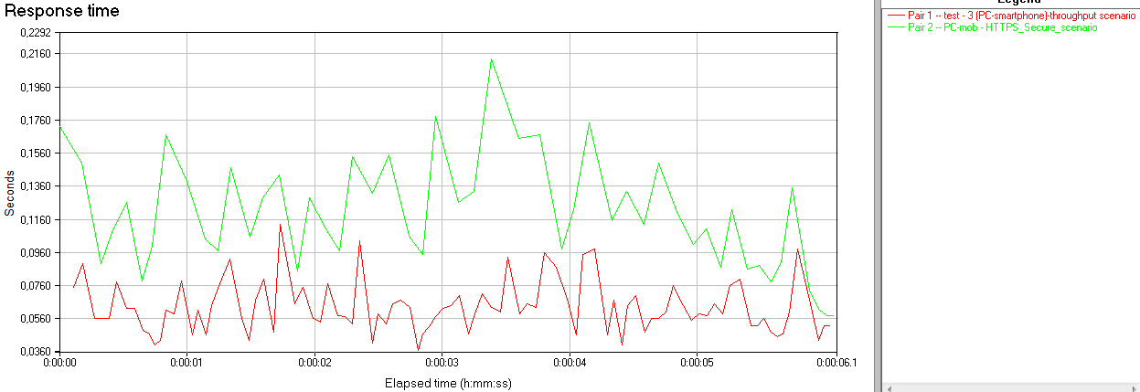
Рисунок 5.13 - Результати тестування часу відгуку для тесту 1

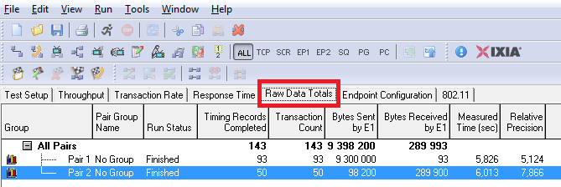
Рисунок 5.14 - Попередні підсумкові дані для тесту 1

5.2.2 Сценарій 2-ої тестового випробування

Для другого тесту ми змінимо місце розташування пристроїв (дивись Рисунок 5.15) в рамках нашої бездротової топології мережі і виконаємо ряд вимірювань за допомогою інструмента IxChariot. Результати представлені на рисунках 5.16-5.20.

Рисунок 5.15 - Розміщення бездротових пристроїв, тест 2

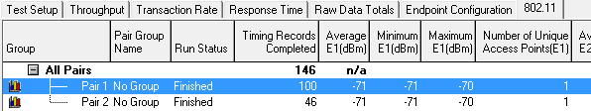
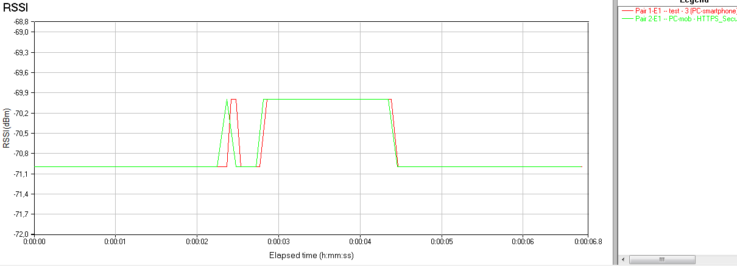
Рисунок 5.16 - Результати вимірювання RSSI AP для тесту 2

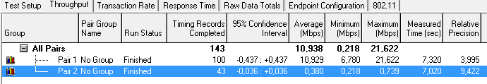
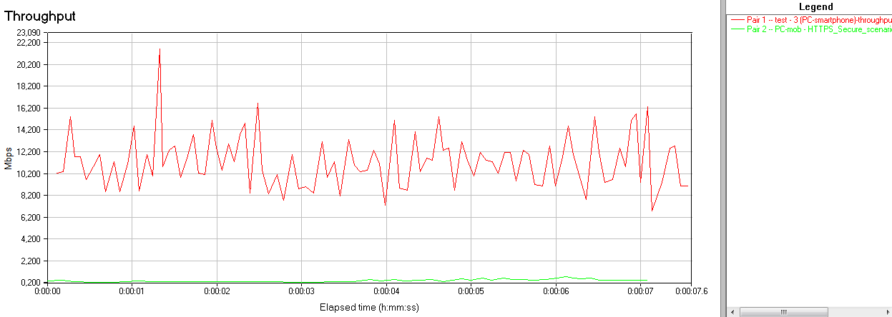
Рисунок 5.17 - Результати тестування пропускної здатності мережі, тест 2

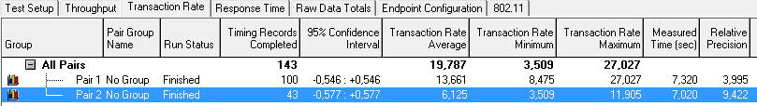
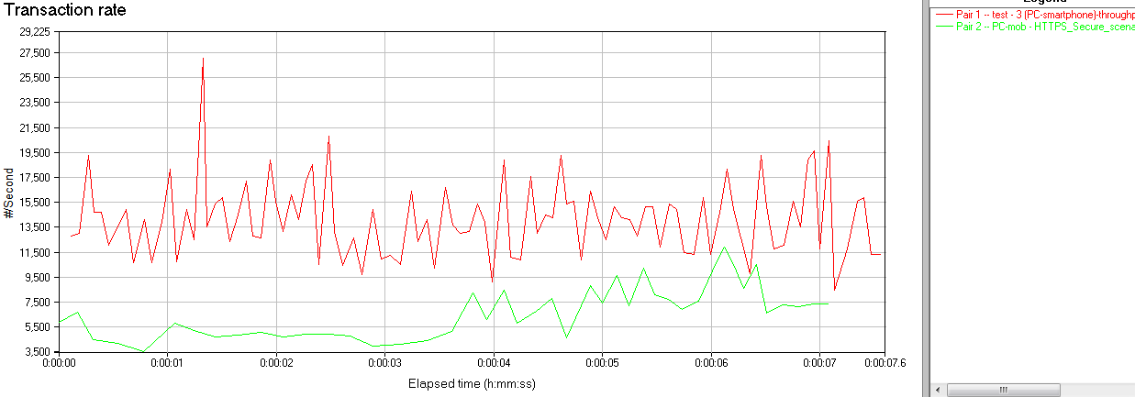
Рисунок 5.18 - Результати швидкості виконання транзакцій для тесту 2

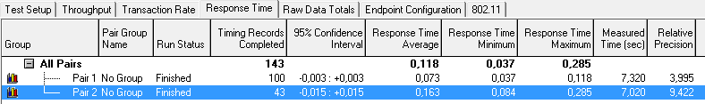
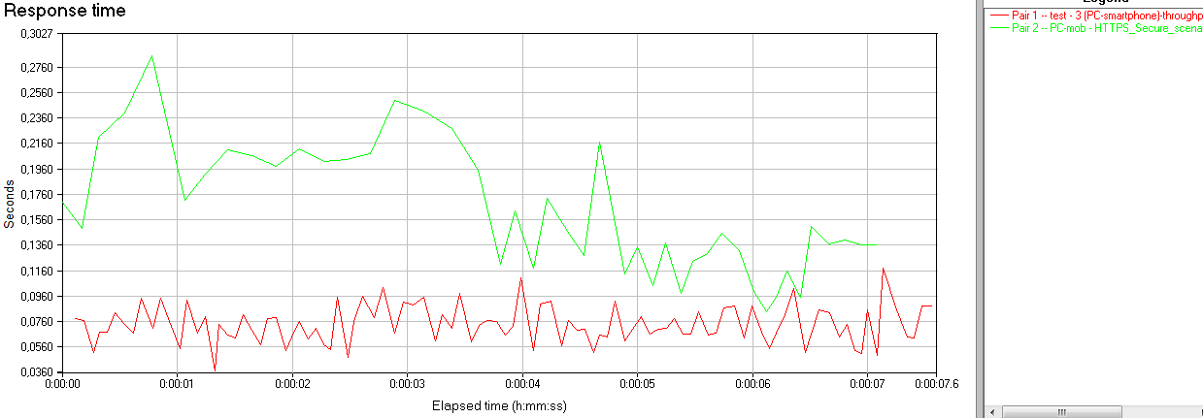
Рисунок 5.19 - Результат тестування часу відгуку для тесту 2

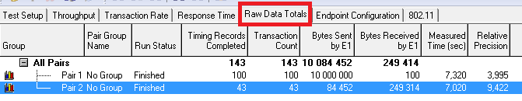
Рисунок 5.20 - Попередні підсумкові дані для тесту 2

5.2.3 Сценарій 3-ого тестового випробування

Для третього тесту ми також змінили місце розташування пристроїв (дивись Рисунок 5.21) в рамках нашої бездротової топології мережі і виконали ряд вимірювань за допомогою інструмента IxChariot. Результати представлені на рисунках 5.22-5.26.
Рисунок 5.21 - Розміщення бездротових пристроїв, тест 3

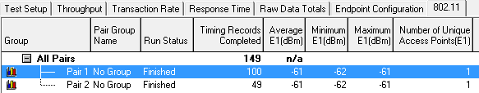
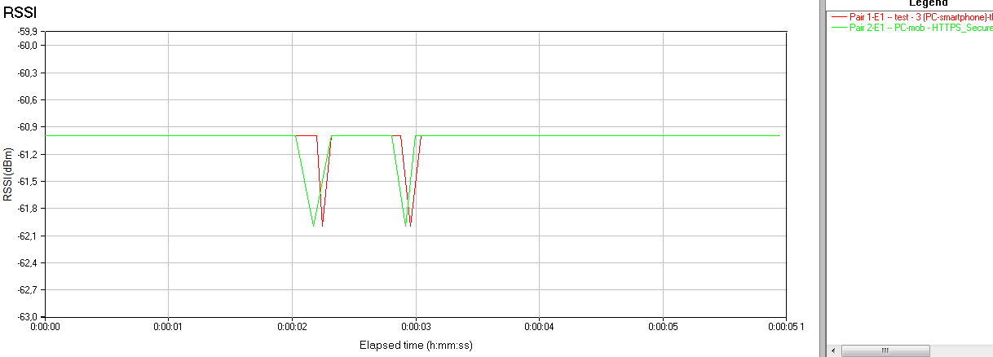
Рисунок 5.22 - Результати RSSI для AP, тест 3

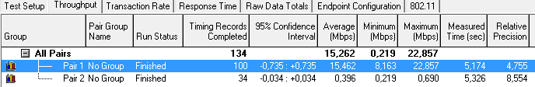
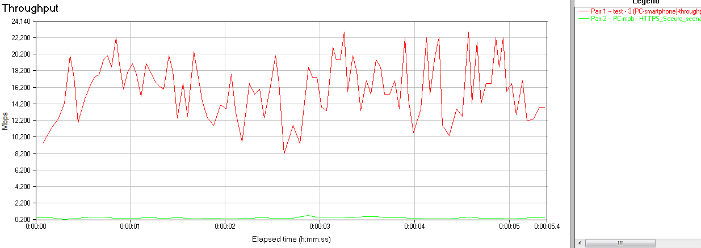
Рисунок 5.23 - Результати тестування пропускної здатності мережі, тест 3

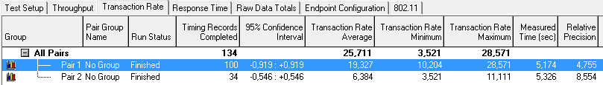
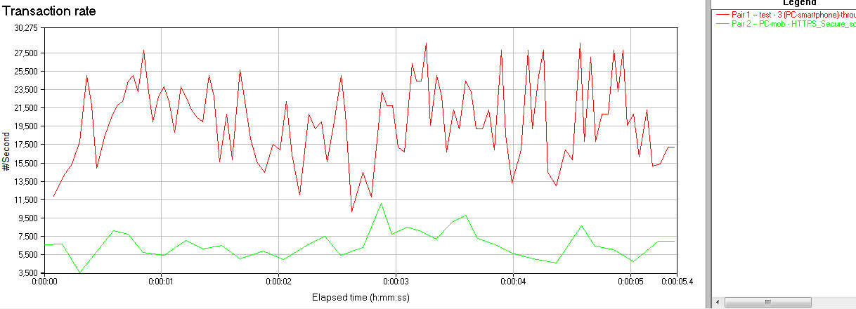
Рисунок 5.24 - Результати швидкості передачі, тест 3

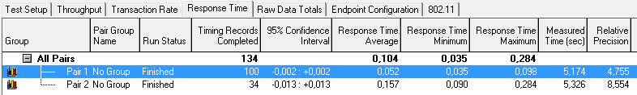
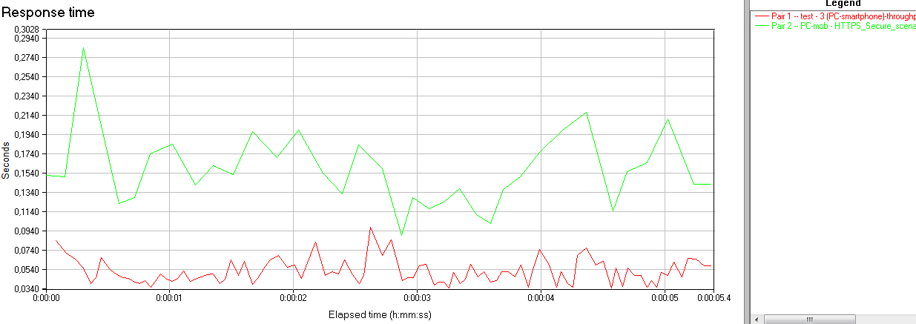
Рисунок 5.25 - Результати вимірювання часу відгуку, тест 3

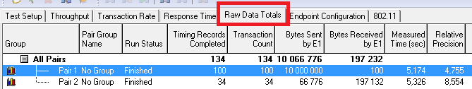
Рисунок 5.26 - Попередні підсумкові дані для тесту 3

5.3 Аналіз результатів експерименту

В результаті експериментів була успішно розроблена бездротова мережа на базі стандарту 802.11g / n був з однією точкою доступу і 2 бездротовими клієнтами.
В ході виконанню тестових сценаріїв була знайдена залежність між пропускною спроможністю бездротової мережі і розташуванням підключених до неї бездротових пристроїв (абонентів). Ми проводили експерименти з використанням інструменту IxChariot v6.7, для знаходження реальної пропускної здатності мережі (і оцінки інших QoS) в бездротової мережі при різному взаємному розміщенні абонентів всередині приміщення.
Результати показали більш високу пропускну (і такі кращі показники інших QoS) за умови, що обидва пристрої (Endpoint 1 and Endpoint 2) Знаходяться на Однаквій відстані від точки доступу (АР), незважаючи на перешкоди (тестовий сценарій 3).

5.4 Висновки по розділу

В цьому розділі була створена імітаційна модель бездротової мережі, складений план і побудована стратегія виконання експериментів, створена методику тестування і моделювання нашої мережі за допомогою інструменту IxChariot. За результатами виконання тестів була визначена залежність QoS мережі від місця розташування (розміщення) бездротових пристроїв (абонентів) в рамках досліджуваної топології мережі. Після ряду проведення тестових сценаріїв, покладаючись на результати випробувань, ми вибрали оптимальне розташування пристрою відповідно до експериментальними даними.
Як відомо, параметри якості обслуговування (QoS) Відносяться до здатності мережі в наданні диференційованих послуг для обраного мережевого трафіка різних мережевих технологій.
Поліпшення технологій QoS в бездротової мережі дає можливість:
- Забезпечувати «будівельні блоки» для бізнес-мультимедіа і голосових додатків, що використовуються campus і WAN мережах.
- Дозволяє мережевим адміністраторам встановлювати угоди про рівень обслуговування (SLA) з користувачами мережі.
- Включає мережеві ресурси для спільного і більш ефективного використання критично важливих додатків і дозволяє прискорити їх роботу.
- Виконувати управління чутливими до часу додаток з мультимедіа і голосовим трафіком, щоб гарантувати отримання більш високого пріоритету, більшої пропускної спроможності і меншою затримки, ніж трафік звичайних даних.
З QoS, пропускна здатність може управлятися більш ефективно через локальні мережі, в тому числі бездротові і глобальні мережі. QoS забезпечує надійне і поліпшене надання послуг, після виконання наступних кроків (дій):
- Підтримка виділеної смуги пропускання для критично важливих користувачів і додатків.
- Управління джитером і затримкою (потрібно для трафіка в реальному часі).
- Управління та зведення до мінімуму перевантаження мережі.
- Формування мережевого трафіка для згладжування потоку трафіка.
- Встановлення пріоритетів мережевого трафіка.

ВИСНОВКИ

Як швидко мобільний вузол переміщається в інфраструктурі бездротової мережі, так швидко і ефективно бездротова точка доступу повинна асоціюватися з клієнтів мережі. В даний час використовується стратегія на основі швидких сигналів, але цей підхід не є ефективним з точки зору продуктивності і пропускної здатності. У даній роботі ми запропонували адаптивний метод вибору точки доступу, який враховує величину рівня сигналу, пропускна здатність, а також навантаження AP. Для кожної точки доступу в діапазоні зв'язку з мобільним вузлом, запропонована схема, яка визначає асоціацію шляхом обчислення Eligibility of Access Point (EoAP).
У нашій роботі ми добилися поліпшення QoS для бездротової локальної мережі за допомогою параметрів адаптації та оптимального розташування точки доступу.
Також були визначені параметри динамічної адаптацію, які дозволяють поліпшення продуктивність і готовності точок доступу в мережі WLAN.
Була вирішена основна завдання в роботі з поліпшення якості обслуговування адаптивної бездротової мережі і пропозицією адаптивного підходу до вибору AP на основі розробленого адаптивного алгоритму.
У нашому проекті ми оцінили основні параметри бездротової мережі, включаючи граничні передачі даних для мобільних клієнтів за допомогою інструменту IxChariot. Після ряду експериментів на основі результатів, отриманих при різному місцезнаходження компонентів бездротової мережі, ми оцінили результати і було запропоновано найбільш оптимальне місце розташування бездротових пристроїв в існуючій топології мережі виходячи з її параметри (пропускної здатності, затримки, рівня, швидкості передачі даних і часу відгуку).
Результати експериментів показали, що рівень навантаження є підходящою оцінкою навантаження між точками доступу і EoAP і може забезпечити більш високу продуктивність, ніж стратегії вибору кращого рівня потужності сигналу або підхід щодо визначення лише кращої пропускної здатності.
Проте, дане дослідження не є універсальним. Надалі ми плануємо прийняті до уваги і інші фактори, що впливають на роботу мережі. У міру того як тип мобільних вузлів змінюється, різні пристрої можуть мати різні і вимоги QoS. Різні стратегії вибору AP повинні бути розроблені з урахуванням вимог до QoS. І мобільність стане реальністю тільки тоді, коли мобільний вузол може отримати доступ відповідний AP швидко, ефективно і прозоро.
ПЕРЕЛІК ДЖЕРЕЛ ПОСИЛАННЯ

- MS Gast. 802.11 Wireless Networks: The Definite Guide, chapter A peek ahead at 802.11n: MIMO-OFDM. O'Reilly, 2nd edition, 2005.
- M. Frodigh, S. Parkwall, C. Roobol, P. Johansson, and P. Larsson. Future-generation wireless networks. IEEE Personal Communications Magazine, pages 10-17, October 2001.
- IEEE Std 802.11g: Specific Requirements Part II: Wireless Medium Access Control (MAC) and Physical Layer (PHY) Specifications, 2003.
- IEEE Std 802.11i: Specific Requirements Part 11: Wireless Medium Access Control (MAC) and Physical Layer (PHY) Specifications amendement 6: MAC Security Enhancements, 2004.
- J.-C. Chen, M.-C. Jiang, and Y. Liu. Wireless LAN security and IEEE 802.11i. IEEE Wireless Communications, February 2005.
- M. Kubisch, S. Mengesha, D. Hollos, H. Karl, and A. Wolisz. Applying ad-hoc relaying to improve capacity, energy efficiency, and immission in infrastructure-based WLANs. In Proc. of Kommunikation in Verteilten Systemen (KiVS). Leipzig, Germany, February 2003.
- IEEE Std 802.11: Wireless LAN Medium Access Control (MAC) and Physical layer (PHY) specifications, 1997..
- S. Xu and T. Saadawi. Does the IEEE 802.11 MAC protocol work well in Multihop Ad Hoc Networks? IEEE Commun. Mag., June 2001.
- Adaptive WiFi systems: Principles of design and application support Yanovsky, M. Gorbenko, A.;Kharchenko, V. // Proceedings of the International Conference on Digital Technologies, DT 2013, Zilina, Slovakia: 203-206
- Baumes, J., Goldberg, M., Magdon-Ismail, M .: Efficient identification of overlapping communities. Lect. Notes Comput. Sci. 3495, 27-36 (2005).
- Csermely, P .: Weak Links. Springer Verlag, Heidelberg, Germany (2006).
- Derenyi, I., Palla, G., Vicsek, T .: Clique percolation in random networks. Phys. Rev. Lett. 94, 160 202 (2005).
- Dodds, PS, Muhamad, R., Watts, DJ: An experimental study of search in global social networks. Science 301, 827-829 (2003).
- Ebel, H., Davidsen, J., Bornholdt, S .: Dynamics of social networks. Complexity 8, 24-27 (2002).
- M. Gerharz, C. de Waal, M. Frank, and P. James. A Practical View on Quality-of-Service Support in Wireless Ad Hoc Networks. In Proc. IEEE Workshop on Applications and Services in Wireless Networks (ASWN). Bern, Switzerland, July 2003.
- Gazal, MS Enhancing the wireless networks performance by controlling data frames 'fragmentation threshold [Text] / MS Gazal, AV Gorbenko, OM Tarasyuk // Communications, navigation and Earth's remote sensing. - 2009. - V. 21, No. 3. - P. 73 - 76. (In Russian).
- Lindgren, A. Almquist, and O. Schelen. Quality of Service Schemes for IEEE 802.11 - A Simulation Study. In Proc. Intl. Workshop on Quality of Service (IWQoS). Karlsruhe, Germany, June 2001.
- IEEE Std 802.11e: Specific Requirements Part 11: Wireless Medium Access Control (MAC) and Physical Layer (PHY) specifications amendment 8: MAC Quality of Service (QoS), 2005.
- S. Mangold, S. Choi, P. May, O. Klein, G. Hiertz, and L. Stibor. IEEE802.11e Wireless LAN for Quality of Service. In Proc. European Wireless. Florence, Italy, February 2002.
- K. Sundaresan, H.-Y. Hsieh, and R. Sivakumar. IEEE 802.11 over Multi-hop Wireless Networks: Problems and new Perspectives. Elsevier Ad Hoc Networks, April 2004.
- IEEE 802.11-2007. Part 11: Wireless LAN Medium Access Control (MAC) and Physical Layer (PHY) Specifications [Text]. IEEE Standard, June 2007. - 1233 p.
- IEEE Std. 802.11-2007, IEEE Standard for Information technology - Telecommunications and information exchange between systems - Local and metropolitan area networks -Specific requirements - Part 11: Wireless LAN Medium Access Control (MAC) and Physical Layer (PHY) Specifications, IEEE-SA Standards Board , 2007.
- Matthew S. Gast, 802.11 Wireless Networks: The Definitive Guide, O'Reilly, 1st edition, ISBN: 0596001835.
- Francisco A. Gonzalez, Jesus A. Perez and Victor H. Zarate, HAMS: Layer 2 Accurate Measurement Strategy in WLANs 802.11, IEEE Technical Report.
- Maxim Yanovskiy, The regulatory framework for green wi-fi: analysis and development for adaptive networks, National Aerospace University named after NY Zhukovsky "KhAI", Ukraine, ISSN 1814-4225, 2012.http://www.unixwiz.net/.
- White paper "High-Density Wi-Fi Design Principles", Aerohive Networks, Inc, 2012.
- Rob Flickenger.Wireless Networking in the Developing World. Second Edition, A practical guide to planning and building low-cost telecommunications infrastructure, December 2007, Hacker Friendly LLC.
- JP Pavon, S. Choi, "Link adaptation strategy for IEEE 802.11 WLAN via received signal strength measurement," IEEE ICC 2003 pp.1108- 1113, May 2003.
- IEEE Std. 802.11-1999, Part 11: Wireless LAN Medium Access Control (MAC) and Physical Layer (PHY) specifications, Reference number ISO / IEC 8802-11: 1 999 (E), IEEE Std. 802.11, 1999. edition, 1999..
- EEE Std. 802.11b, Supplement to Part 11: Wireless LAN Medium Access Control (MAC) and Physical Layer (PHY) specifications: Higher-speed Physical Layer Extension in the 2.4 GHz Band, IEEE Std. 802.11b-1999 року, 1 999.
- Daji Qiao and Sunghyun Choi, "Goodput Enhancement of IEEE 802.11a Wireless LAN via Link Adaptation," in Proc. IEEE ICC '01, June 2001, pp. 1995-2000.
- Daji Qiao, Sunghyun Choi, and Kang G. Shin, "Goodput Analysis and Link Adaptation for IEEE 802.11a Wireless LANs," IEEE Trans. on Mobile Computing, vol. 1, no. 4, pp. 278-292, October-December 2002.
- Jean-Lien C. Wu, Hunh-Huan Liu and Yi-Jen Lung, "An Adaptive Multirate IEEE 802.11 Wireless LAN," in Proc. 15th International Conference on Information Networking, 2001., pp. 411-418.
- Gavin Holland, Nitin Vaidya and Paramvir Bahl, "A Rate-Adaptive MAC Protocol for Multi-Hop Wireless Networks," in Proc. ACM SIGMOBILE'01, July 2001, pp. 236-251.
- Ad Kamerman and Leo Monteban, "WaveLAN-II: A High-Performance Wireless LAN for the Unlicensed Band," Bell Labs Technical Journal, pp. 118-133, Summer тисяча дев'ятсот дев'яносто сім.
- Olav Queseth, Fredrik Gessler, and Magnus Frodigh, "Algorithms for Link Adaptation in GPRS," in Proc. IEEE VTC'99, 1999, pp. 943-947. [9] Zihuai Lin, Goran Malmgren, and Johan Torsner, "System Performance Analysis of Link Adaptation in HiperLAN Type 2," in Proc. IEEE VTC'00, 2000., pp. 1719-1725.
- C. Andren and M. Webster, "CCK Modulation Delivers 11Mbps for High Rate 802.11 Extension," in Wireless Symposium / Portable By Design Conference Proceedings, Spring 1999.
- Intersil, "HFA3861B; Direct Sequence Spread Spectrum Baseband Processor, "January 2000.
- P. Jardosh, K. Mittal, KN Ramachandran, EM Belding, and KC Almeroth, "IQU: Practical Queue-Based User Association Management for WLANs," in Proc. of MobiCom, Los Angeles, CA, Sep 2006.
- Optimal Collaborative Access Point Associationin Wireless Networks. Ouldooz Baghban Karimi. School of Computing Science. Simon Fraser University, 2014.
- Sun, T., Zhang, Y., And Trappe, W. Improving access point association protocols through channel utilization and adaptive switching. In IEEE Conference on Mobile Adhoc and Sensor Systems (2011), pp. 155-157.
- Liu, X., Sheth, A., Kaminsky, M., Papagiannaki, K., Seshan, S., And Steenkiste, P. Pushing the envelope of indoor wireless spatial reuse using directional access points and clients. In ACM MobiCom (2010), pp. 209-220.
- He, Y., Perkins, D., And Velaga, S. Design and implementation of CLASS: A cross-layer association scheme for wireless mesh networks. In IEEE INFOCOM (2010), pp. 1-6.
- Musacchio, J., And Walrand, J. Wifi access point pricing as a dynamic game. IEEE / ACM Transactions on Networking 14, 2 (2006), 289-301.
- Xu, W., Hua, C., And Huang, A. Channel assignment and user association game in dense 802.11 wireless networks. In IEEE International Conference on Communications (2011), pp. 1-5.
- Ge, W., Ji, H., Leung, V., And Si, P. Access point selection for WLANs with cognitive radio: A restless bandit approach. In IEEE International Conference on Communications (2011), pp. 1-5.
- Shakkottai, S., Altman, E., And Kumar, A. Multihoming Of Users To Access Points In Wlans: A Population Game Perspective. IEEE Journal On Selected Areas In Communications 25, 6 (2007), 1207-1215.
- Kauffmann, B., Baccelli, F., Chaintreau, A., Mhatre, V., Papagiannaki, K., And Diot, C. Measurement-Based Self Organization Of Interfering 802.11 Wireless Access Networks. In IEEE INFOCOM (2007), Pp. 1451-1459.
- Hong, M., Garcia, A., And Barrera, J. Joint Distributed Access Point Selection And Power Allocation In Cognitive Radio Networks. In IEEE INFOCOM (2011), Pp. 2516-2524.
- Koutsopoulos, I., And Tassiulas, L. Joint Optimal Access Point Selection And Channel Assignment In Wireless Networks. IEEE / ACM Transactions On Networking 15, 3 (2007), 521-532.
- Bejerano, Y., Han, S.-J., And Li, LE Fairness and load balancing in wireless LANs using association control. In ACM MobiCom (2004), pp. 315-329.
- Zhu, Y., Ma, Q., Bisdikian, C., And Ying, C. User-centric management of wireless LANs. IEEE Transactions on Network and Service Management 8, 3 (2011), 165 -175.
- Liu, X., Sheth, A., Kaminsky, M., Papagiannaki, K., Seshan, S., And Steenkiste, P. Pushing the envelope of indoor wireless spatial reuse using directional access points and clients. In ACM MobiCom (2010), pp. 209-220.
- Li, L., Pal, M., And Yang, Y. Proportional fairness in multi-rate wireless LANs. In IEEE INFOCOM (2008), pp. 1004 -1012.
- Baid, A., Schapira, M., Seskar, I., Rexford, J., And Raychaudhuri, D. Network cooperation for client-AP association optimization. In International Workshop on Resource Allocation and Cooperation in Wireless Networks (2012).
ДОДАТОК А
Графічний матеріал атестаційної роботи

